Table of Contents

📖 IZARA Telemedicine — คู่มือการใช้งานฉบับสมบูรณ์
เวอร์ชัน 1.6.0 | อัปเดตล่าสุด: 1 เมษายน 2569
คู่มือฉบับสมบูรณ์สำหรับผู้ป่วย แพทย์ และผู้ดูแลระบบ ทดสอบอัตโนมัติ 2,018 รายการ (Unit Tests) + ทดสอบ E2E 143 รายการผ่านทั้งหมด | ภาพถ่ายหน้าจอ 103 ภาพ

📑 สารบัญ
- เริ่มต้นการใช้งาน
- ระบบผู้ป่วย (ผู้ป่วย Portal)
- ระบบแพทย์ (แพทย์ Portal)
- ระบบผู้ดูแลระบบ
- กระบวนการให้คำปรึกษาทางไกล
- กระบวนการลงทะเบียนแพทย์ใหม่
- ระบบวิดีโอประชุม
- ฟีเจอร์ AI (Gemini)
- ระบบบันทึกและถอดเสียง
- ระบบแจ้งเตือน
- การจัดการเนื้อหา
- ความปลอดภัยและ PDPA
- คำถามที่พบบ่อย

1. เริ่มต้นการใช้งาน

1.1 ภาพรวมระบบ
IZARA Telemedicine consists of 3 main systems:
System | URL | For
ผู้ป่วย Portal | patient-portal.run.app | ผู้ป่วยs — book appointments, view PHR, consult AI
แพทย์ Portal | doctor-portal.run.app | แพทย์s + ผู้ดูแลs — manage appointments, EMR, prescriptions
Meeting Server | meeting-server.run.app | Jitsi video meeting + Socket.IO server
Technology Stack: React + TypeScript, Node.js, PostgreSQL, Jitsi Meet, Gemini AI 2.5 Flash, Google Cloud Run

1.2 การลงทะเบียนผู้ป่วย
New patients can self-register through the ผู้ป่วย Portal.
ขั้นตอน: 1. เปิด URL ของระบบผู้ป่วย 2. คลิก “ลงทะเบียน” (Register) 3. Fill in: Full Name, Email, Password, Phone, Basic Health Profile 4. คลิก “ลงทะเบียน” (Submit) → redirected to Dashboard immediately
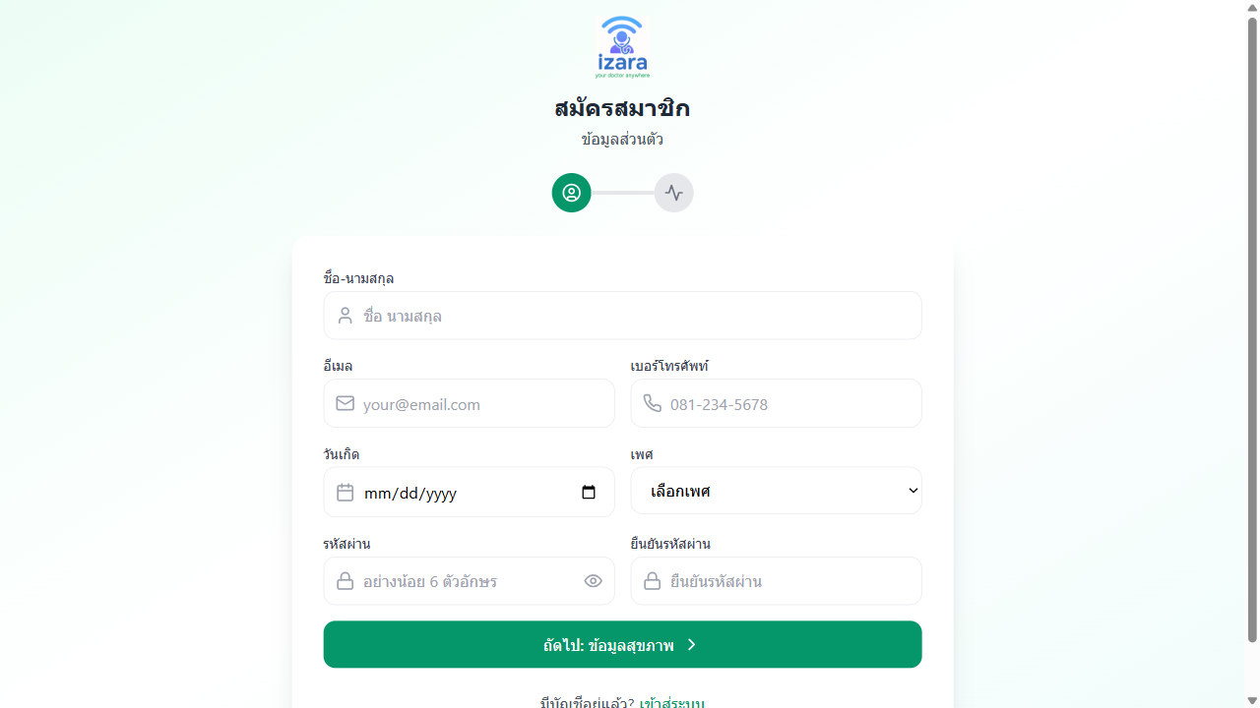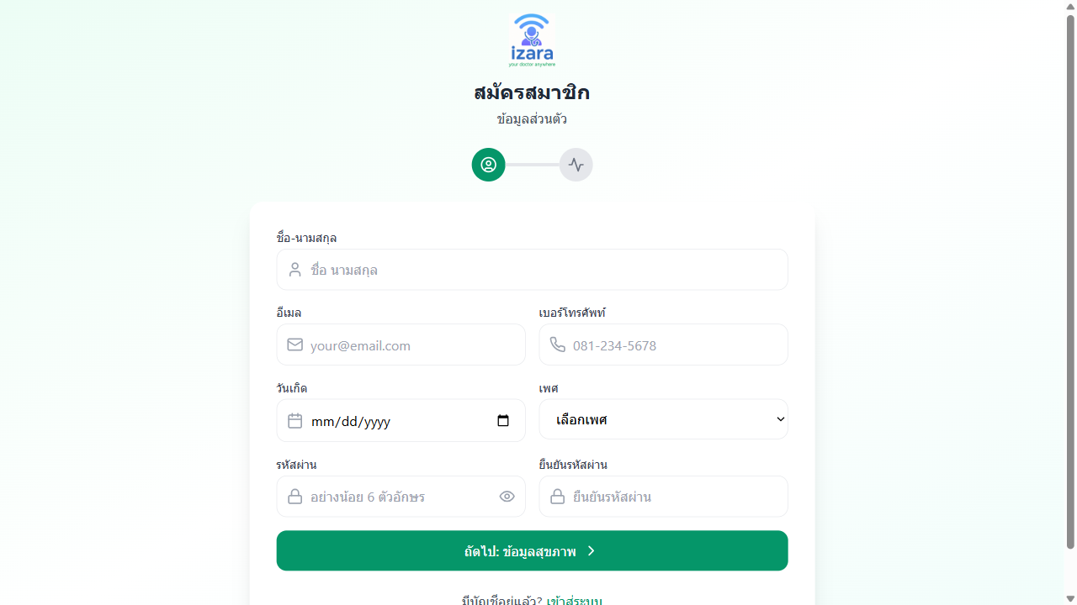
📌 Tip: After registration, fill in your health profile (allergies, medications, chronic conditions) in the PHR section for better AI-assisted consultations.

1.3 เข้าสู่ระบบผู้ป่วย
- Open the ผู้ป่วย Portal
- กรอก อีเมล และ รหัสผ่าน
- คลิก “เข้าสู่ระบบ” (Login) → redirected to Dashboard
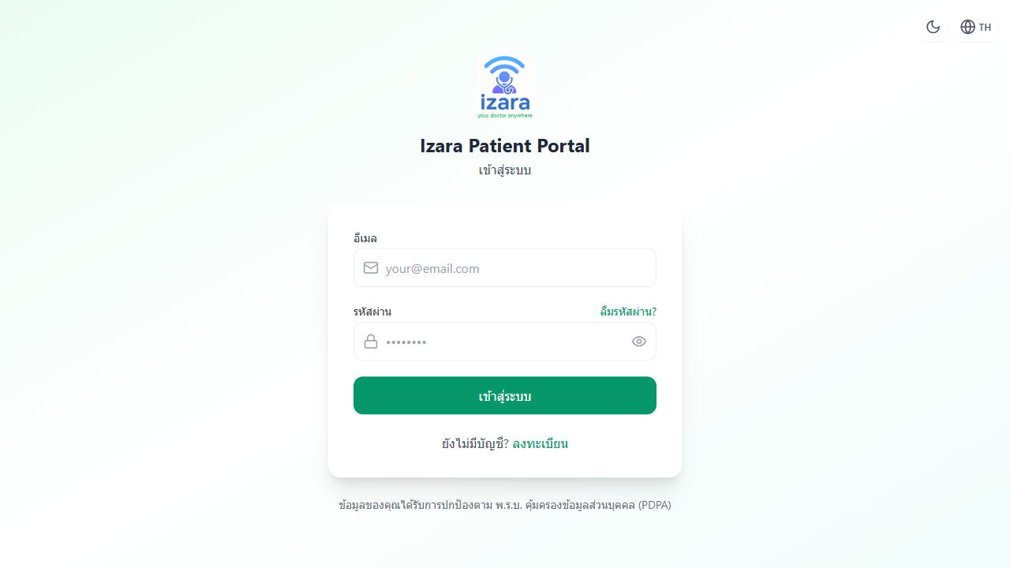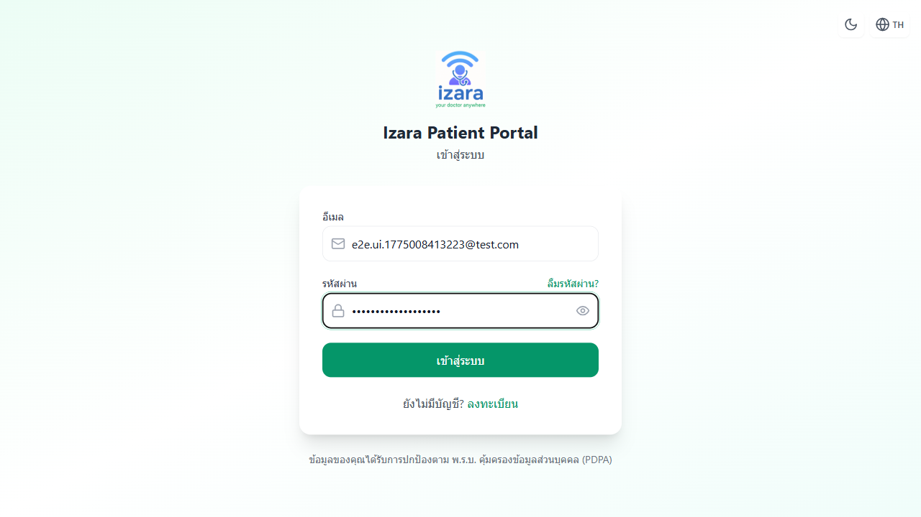
🔑 Sessions expire in 30 minutes. Re-login required after expiration.

1.4 เข้าสู่ระบบแพทย์
แพทย์s and ผู้ดูแลs log in through the แพทย์ Portal.
- Open the แพทย์ Portal URL
- กรอก อีเมล และ รหัสผ่าน
- คลิก “Sign In to Portal”
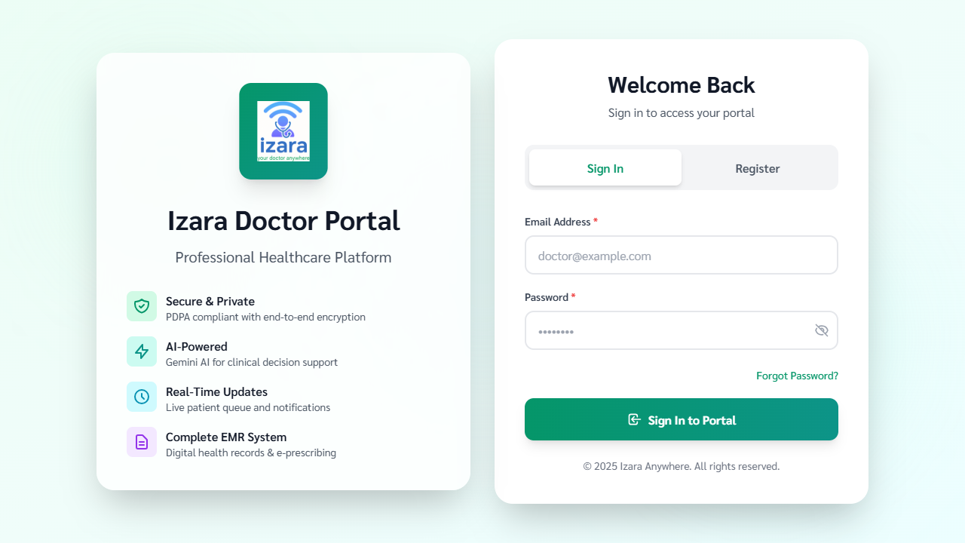
แพทย์ Login Page
⚠️ New doctors must be approved by an admin before they can log in. See Section 6.

1.5 รีเซ็ตรหัสผ่าน
- คลิก “ลืมรหัสผ่าน?” (Forgot Password?) on the login page
- Enter your registered email
- System sends a password reset link → click it → set new password
📧 Reset link expires in 15 minutes.

1.6 การควบคุมสิทธิ์ตามบทบาท (RBAC)
บทบาท | Access
ผู้ป่วย | Full ผู้ป่วย Portal — appointments, PHR, AI แพทย์
แพทย์ | แพทย์ Portal — appointments, EMR, prescriptions, meetings
ผู้ดูแล | แพทย์ Portal + ผู้ดูแล menu — doctor management, content approval
🔒 ผู้ป่วยs cannot access the แพทย์ Portal (API returns 401). JWT + role verification on every request.

2. ระบบผู้ป่วย (ผู้ป่วย Portal)

2.1 หน้าหลัก (Dashboard)
The main page shows a comprehensive health overview:
- Quick การดำเนินการ: Book appointment, AI consultation, health records, health library
- Health Studio: Vital signs overview (blood pressure, heart rate, BMI, treatments)
- AI Health Insight: Personalized recommendations based on your PHR
- Upcoming Appointments: Latest appointments with view-all button
- Healthcare Map: Nearby facilities shown at the bottom
- Notification Bell: Top-right corner
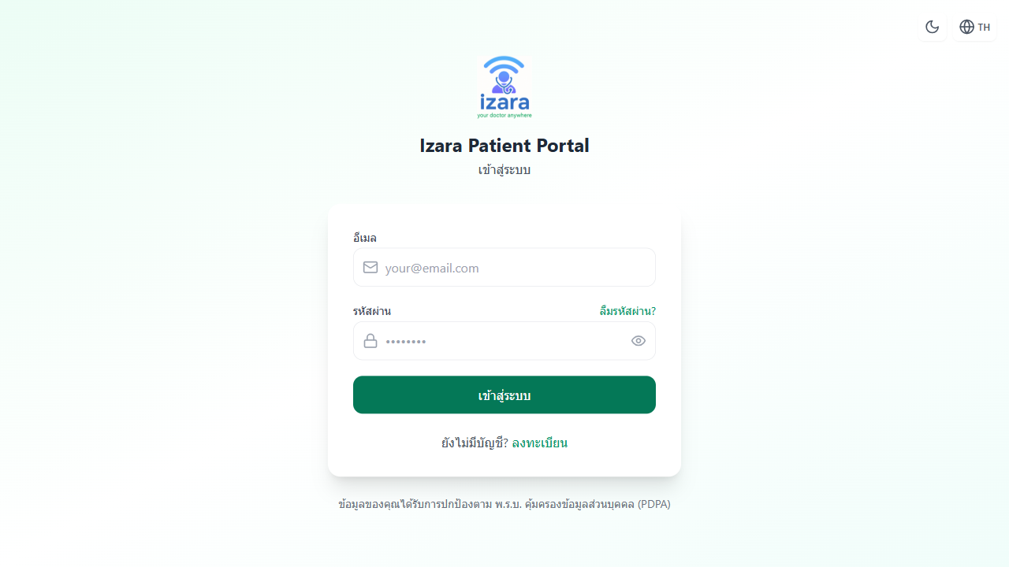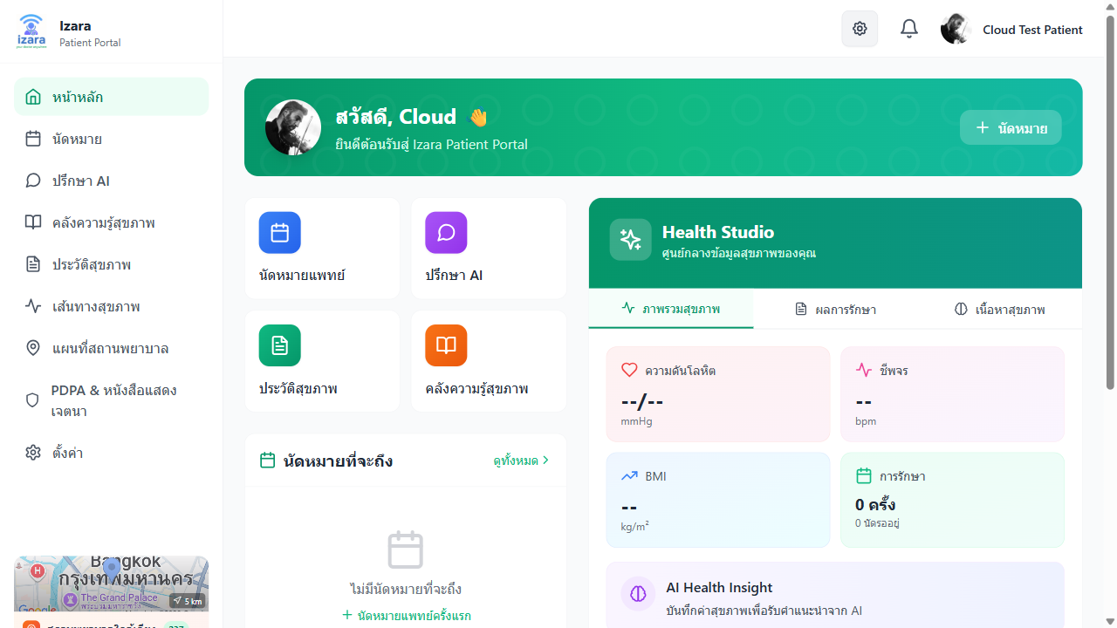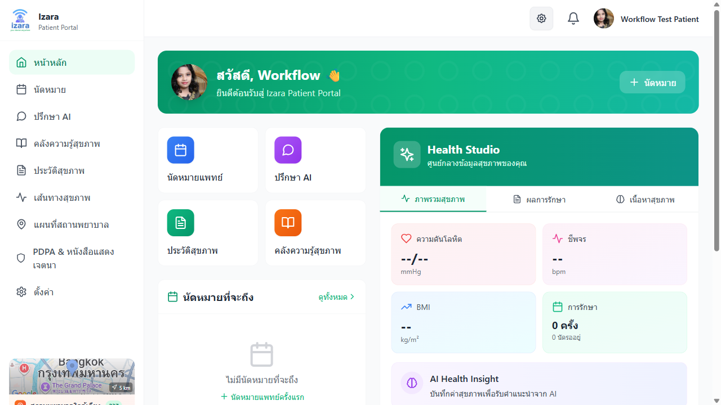

2.2 การนัดหมายแพทย์

2.2.1 View Appointments
คลิก “นัดหมาย” (Appointments) in the sidebar.
สถานะ Filters: - Pending — Request sent, awaiting doctor review - All — All statuses - Confirmed — แพทย์ confirmed, meeting link ready - Completed — Consultation done, view summary/EMR
Sort: By date (newest or oldest first)
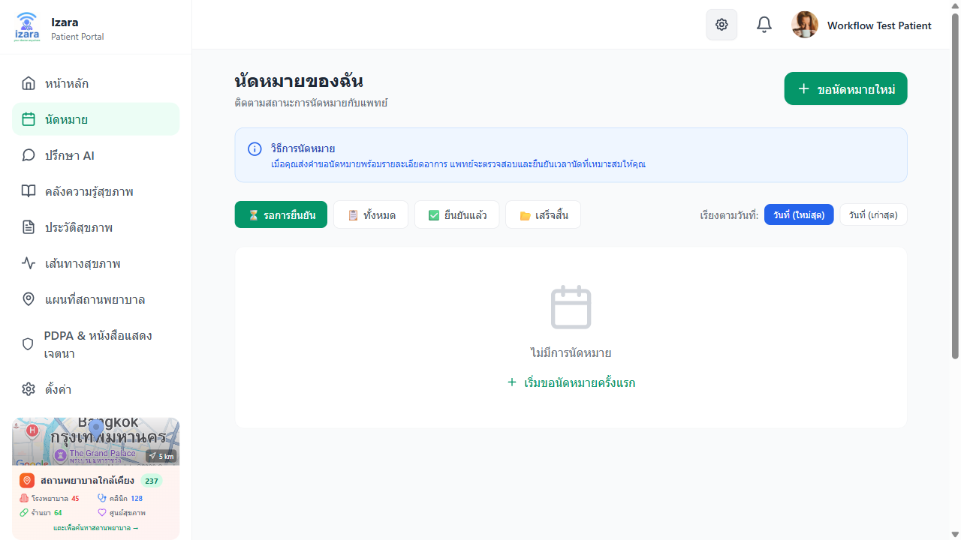

2.2.2 Book New Appointment
คลิก “+ ขอนัดหมายใหม่” (Book New Appointment) for a 3-step booking process:
Step 1 — Symptoms (Voice/Image): - Select main symptoms: headache, fever, cough, sore throat, nausea, etc. - Describe symptoms in detail (text / voice recording / image attachment) - AI auto-analyzes urgency level
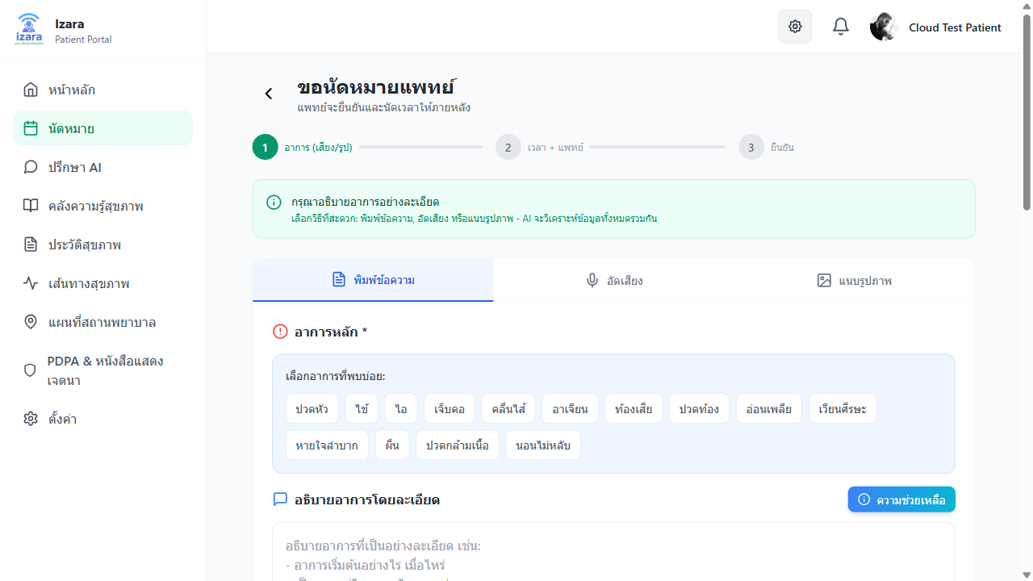
Step 2 — Time + แพทย์: - Select doctor or let AI auto-match by specialty - Choose date/time (calendar) + type (online / in-person) - Invite relatives/external participants via email (optional)
Step 3 — Confirm: - Review all details → click “ยืนยัน” (Confirm) - สถานะ becomes “Pending” → doctor receives notification immediately
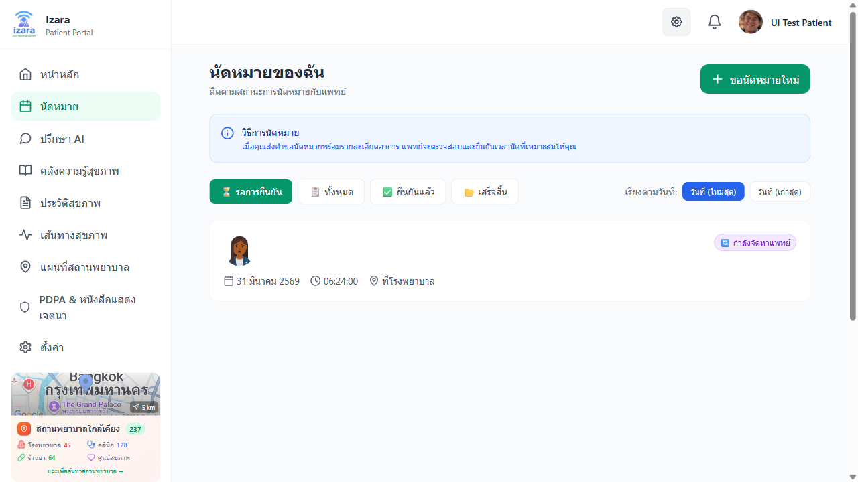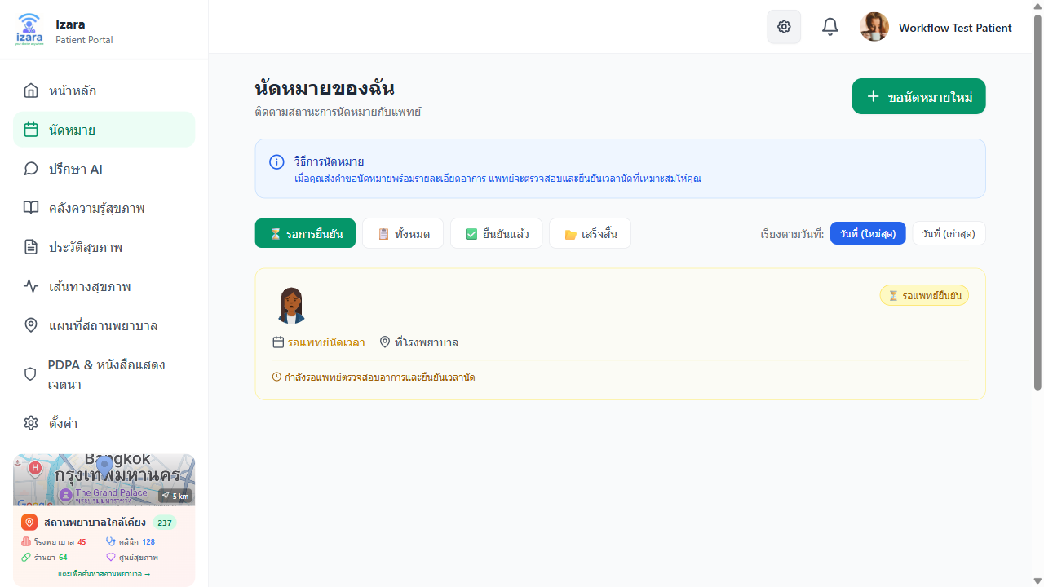

2.2.3 Appointment Details
คลิก an appointment card to view: - Current status (color + icon) - แพทย์ photo, name - Date, time, location - Reported symptoms (tags) - “เข้าร่วมการประชุม” (Join Meeting) button (when confirmed)
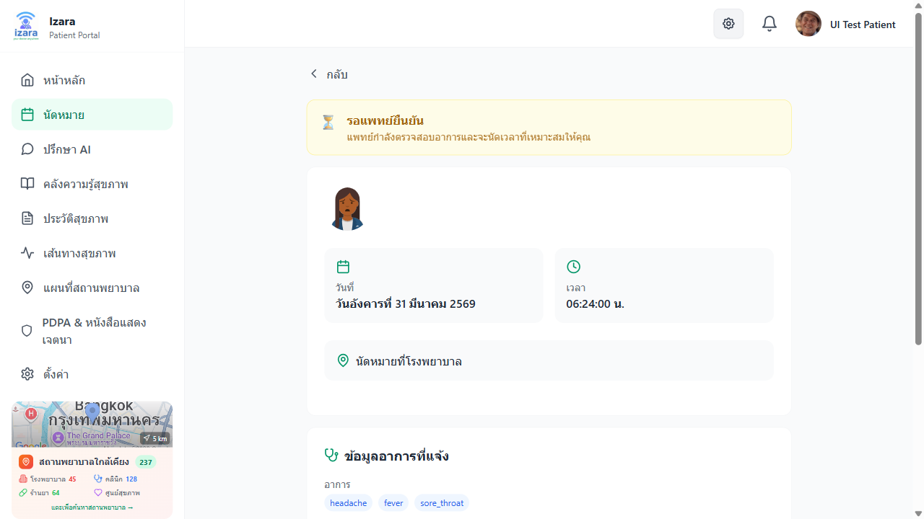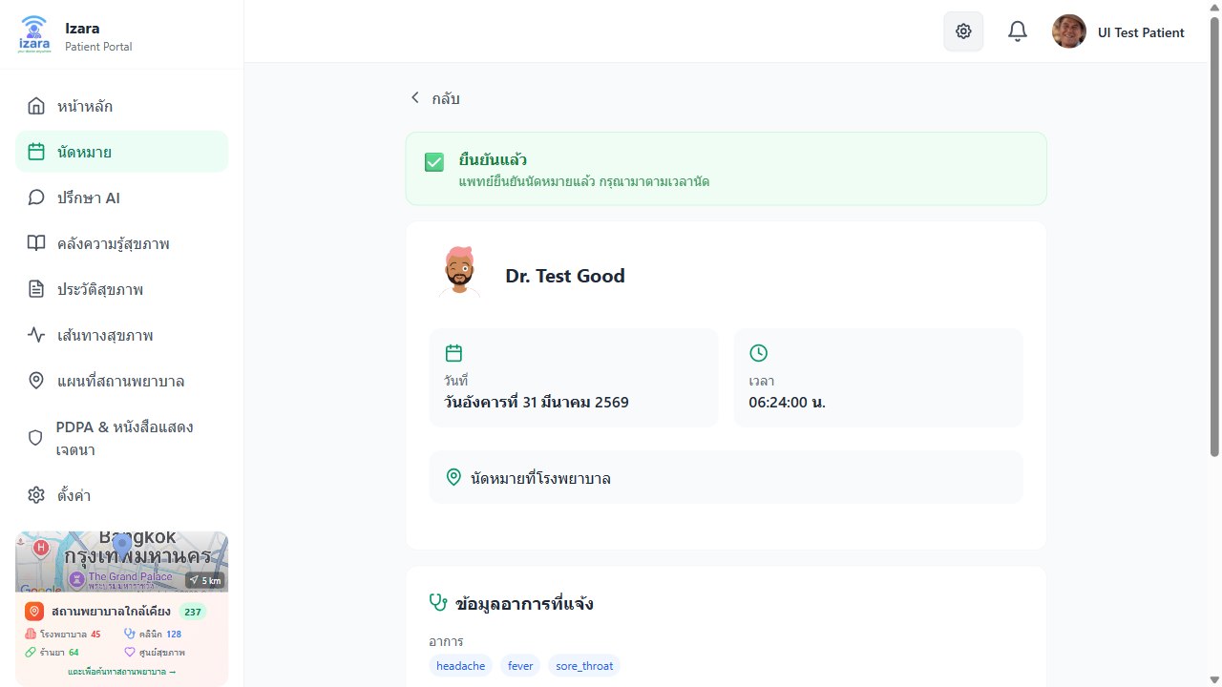

2.3 วงจรสถานะการนัดหมาย
📝 ผู้ป่วย Books → ⏳ Pending → 👨‍⚕️ แพทย์ Reviews → ✅ Confirmed → 📹 Meeting → ✔️ Completed
สถานะ | ไทย | สี | รายละเอียด
Pending | รอดำเนินการ | 🟡 Yellow | Request sent, awaiting doctor review
Finding แพทย์ | กำลังจัดหาแพทย์ | 🟠 Orange | ผู้ดูแล matching a doctor
Assigned | มอบหมายแล้ว | 🔵 Blue | ผู้ดูแล assigned to a doctor
Confirmed | ยืนยันแล้ว | 🟢 Green | แพทย์ confirmed — meeting link ready
In Progress | กำลังดำเนินการ | 🔴 Red | Video meeting active
Completed | เสร็จสิ้น | ⚪ Gray | Consultation done, EMR available
Cancelled | ยกเลิก | ⬛ Black | Cancelled by patient or doctor
When Confirmed → notification + video link + “Join Meeting” button
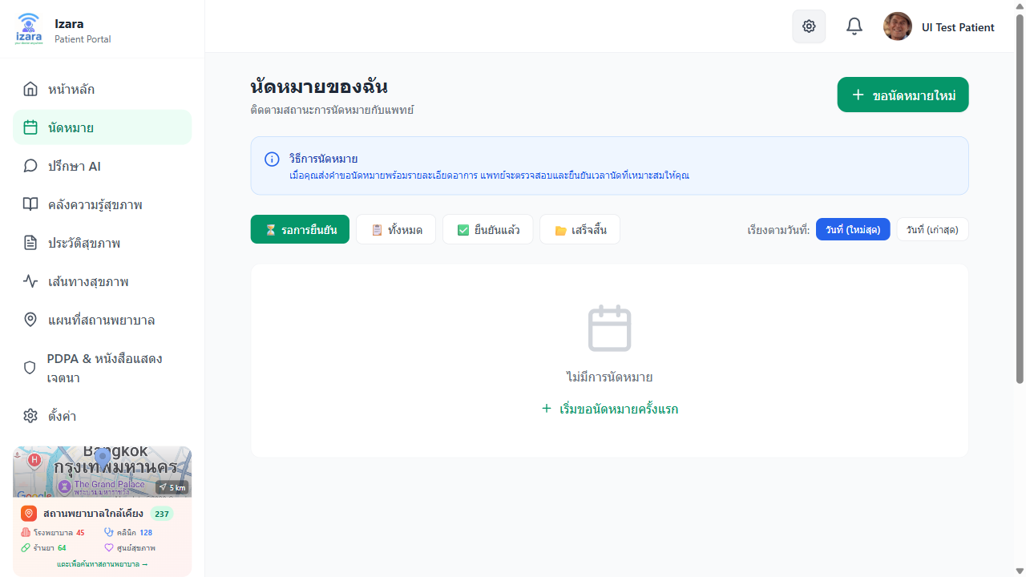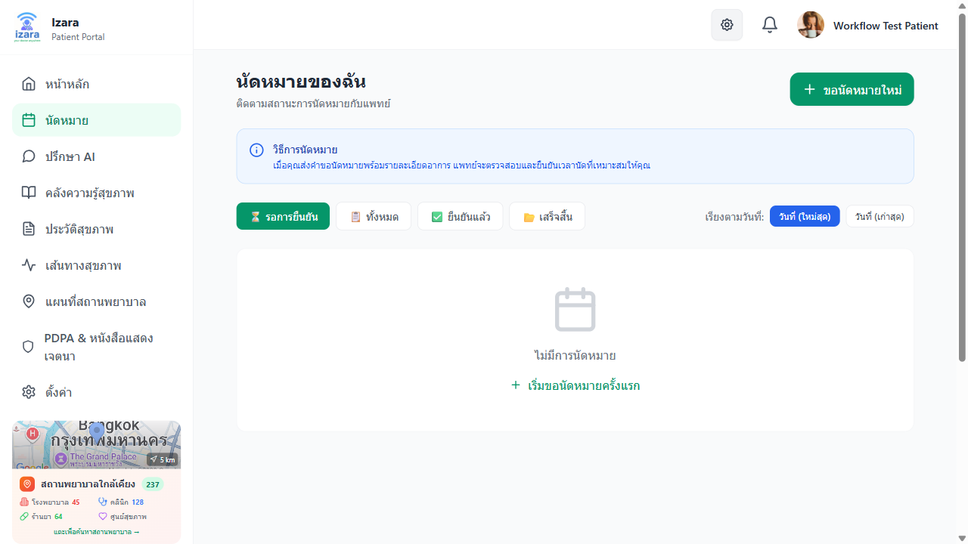

2.4 เข้าร่วมวิดีโอคอล
Step 1: Accept Agreement — 3 consent items: - ☑️ Video recording consent (for medical purposes) - ☑️ Transcription consent (for medical records) - ☑️ Data sharing consent (per PDPA)
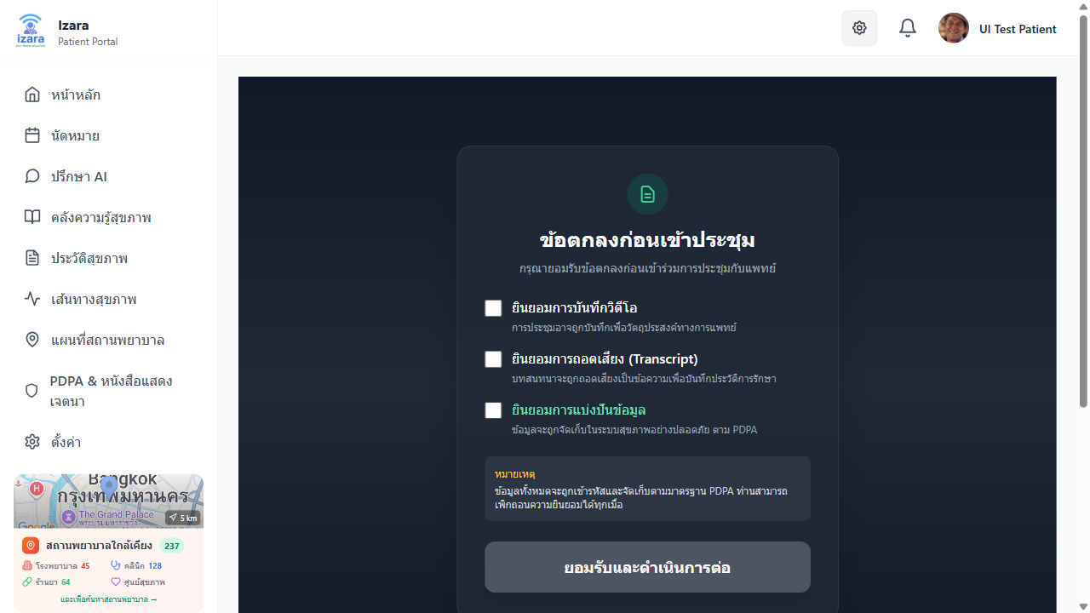
ผู้ป่วย Agreement
Step 2: Pre-Join Screen — Microsoft Teams style: - Test camera/microphone (shows OK status) - View participant info (doctor name, role) - View invite link for family/caregivers
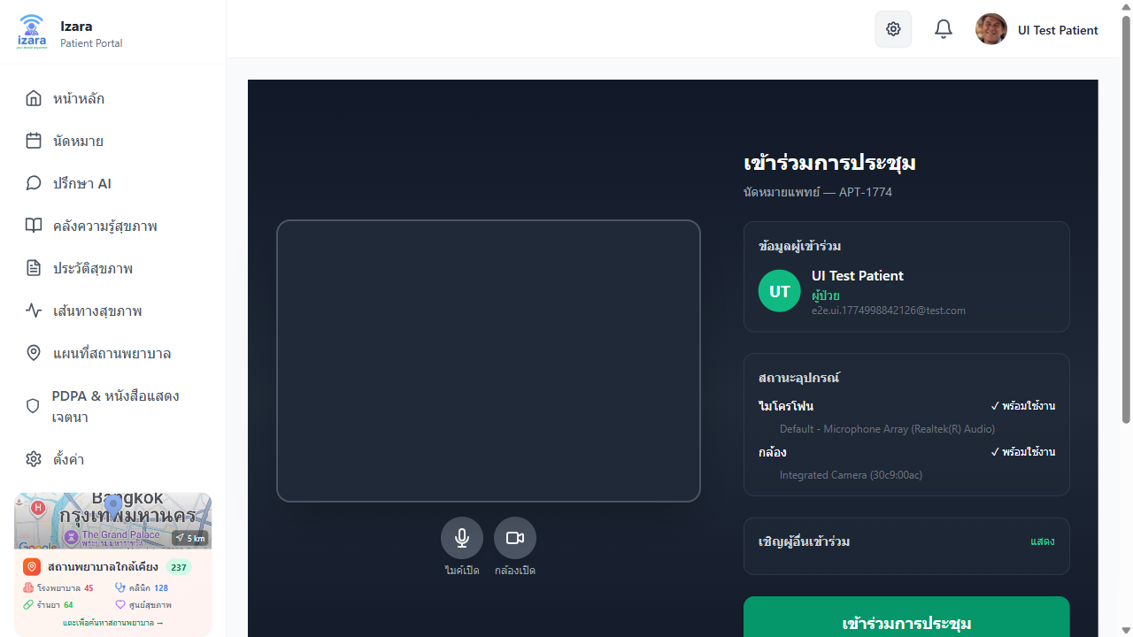
Pre-Join Screen
Step 3: Enter Meeting Room — คลิก “เข้าร่วม” (Join) → enter Lobby, wait for doctor approval - 🎥 Camera ON/OFF - 🎤 Microphone ON/OFF - 💬 Text chat (Socket.IO) - 📱 Screen sharing - ⌛ Wait in Lobby with timer
Step 4: Post-Meeting — AI auto-generates consultation summary → view in PHR + Timeline
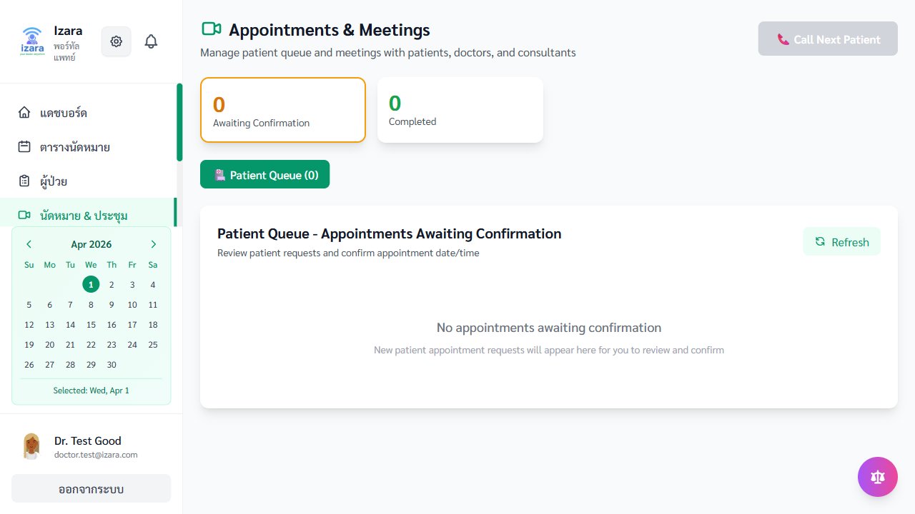
AI Summary Post-Meeting

2.5 เชิญผู้เข้าร่วม (แบบ Microsoft Teams)
ผู้ป่วยs can invite family, friends, or external participants — guests do not need an account.
How Guests Join:
- Receive invite link from patient — URL: /guest-join/:meetingId
- Enter name on Guest Join page (no login, no email required)
- คลิก “ขอเข้าร่วม” (Request to Join) → doctor notified instantly (Socket.IO)
- Wait for approval — waiting screen with timer displayed
- Enter meeting — when doctor clicks “Admit”, Jitsi video call opens
- If rejected — red screen: “แพทย์ไม่อนุญาตให้เข้าร่วม” + back button
For the แพทย์ (Host): - Waiting Room panel shows all pending participants - คลิก “อนุญาต” (✓ Admit) or “ปฏิเสธ” (✗ Reject) per person - ผู้ดูแล users also join through Lobby — แพทย์ต้องอนุมัติ

2.6 ประวัติสุขภาพ (PHR)
คลิก “ประวัติสุขภาพ” (PHR) in the sidebar. 7 tabs:
แท็บ | ไทย | Content
Overview | ภาพรวม | Latest vitals, meds, allergies, chronic conditions
Vital Signs | สัญญาณชีพ | Blood pressure, heart rate, temperature, weight, glucose, O₂ — trend graphs
Medications | ยาที่ใช้ | Drug name, dosage, frequency, status (active/stopped)
Allergies | การแพ้ | Allergens, type, severity, symptoms — auto-alerts on prescriptions
Lab & Imaging | ผลแลป/ภาพถ่าย | Lab results, X-ray, CT, MRI — AI analysis available
Profile | ข้อมูลส่วนตัว | Height, weight, blood type, DOB
Lifestyle | วิถีชีวิต | Diet, exercise, sleep, smoking, alcohol — AI recommendations
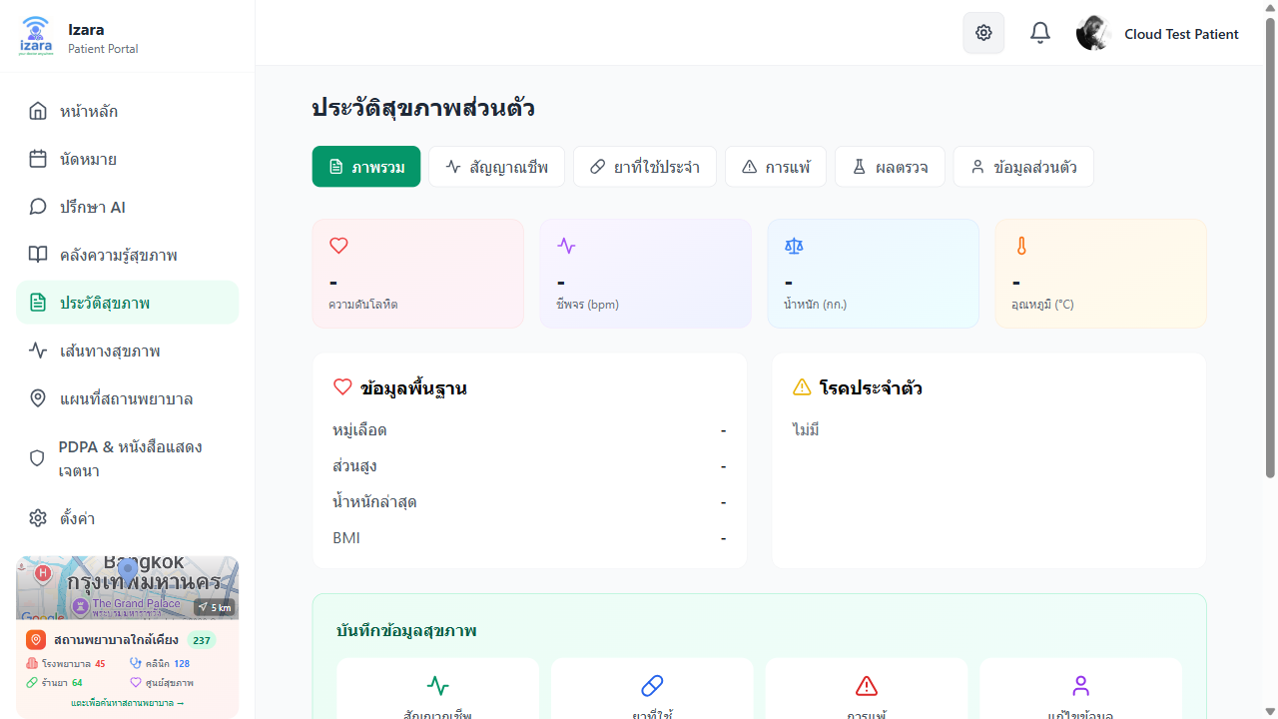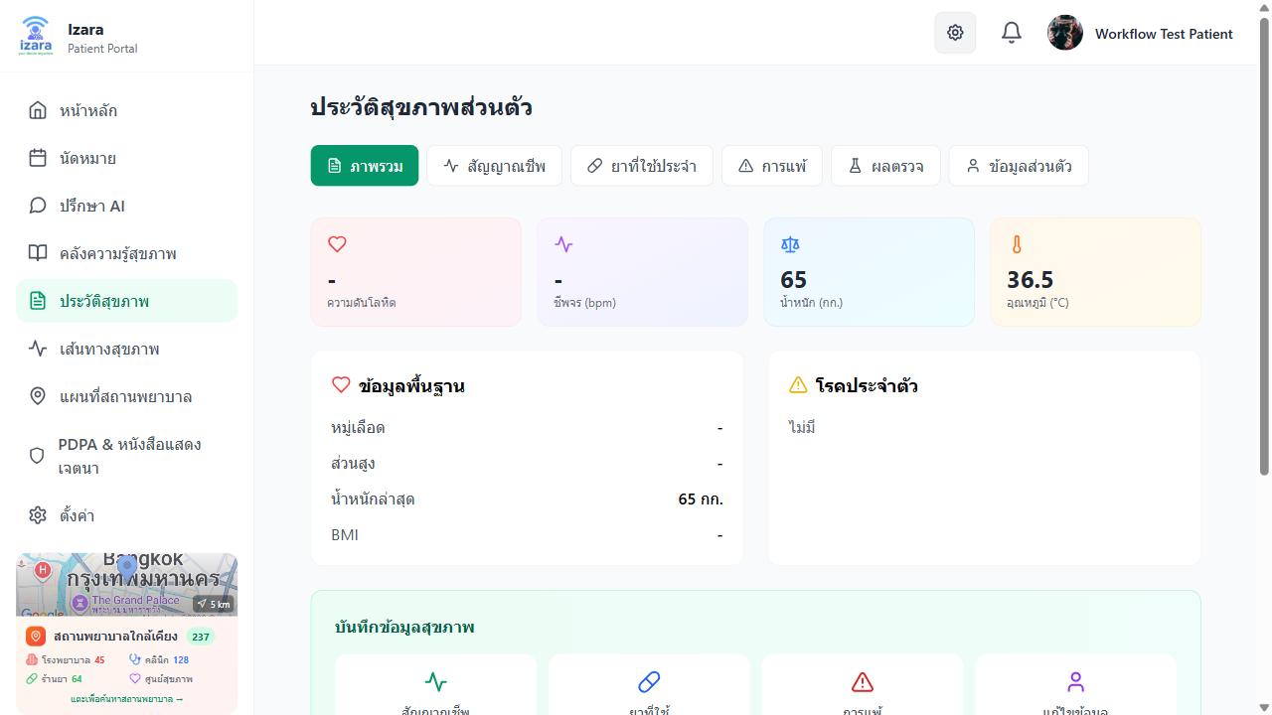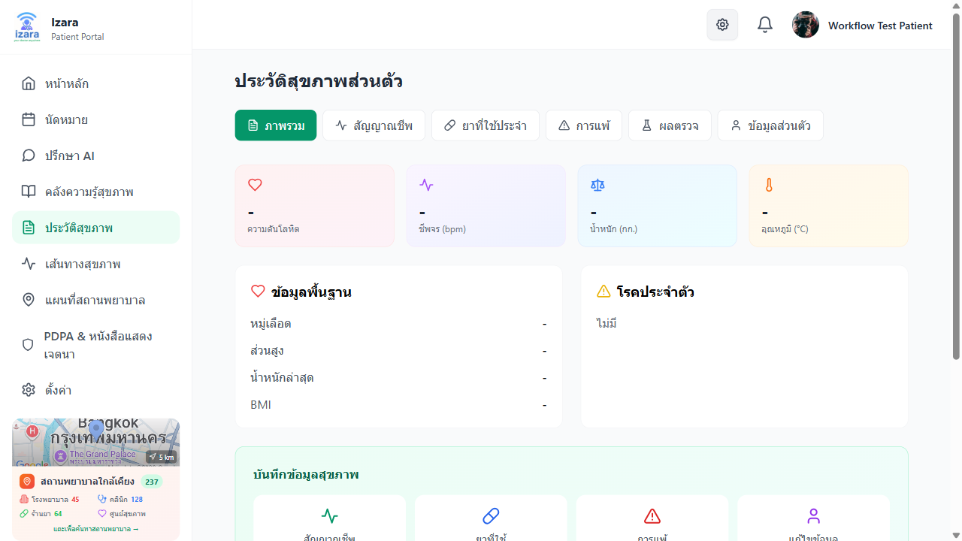
Adding Data: Select tab → click “เพิ่ม” (Add) → fill values → click “บันทึก” (Save)
Lab Reports from แพทย์: When doctors order and record results, they appear in the Lab & Imaging tab automatically.
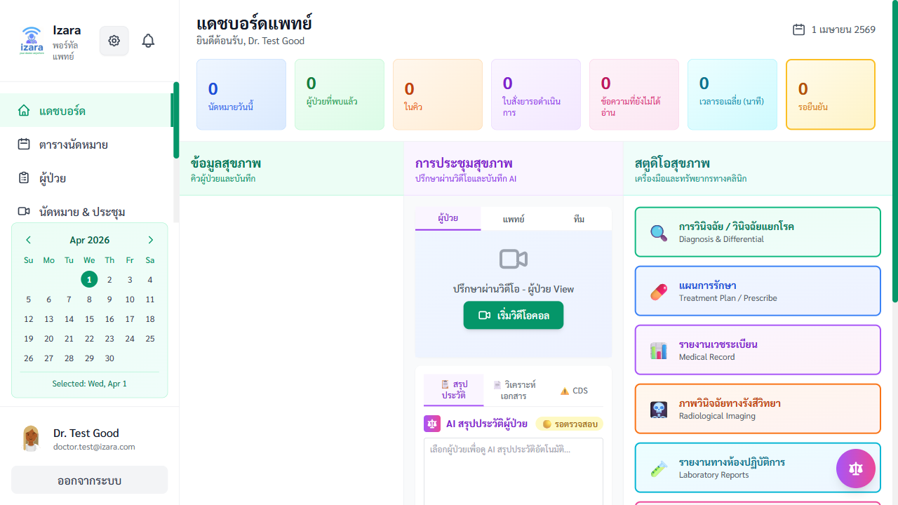
Lab Results

2.7 ไทม์ไลน์สุขภาพ
คลิก “เส้นทางสุขภาพ” (Timeline) for chronological medical events:
- 📅 Appointment dates + status
- 💊 Medication changes
- 🔬 Lab results received
- 📝 EMR entries from doctors
- 🩺 Diagnosis records
- 🏥 Video consultation summaries
- 📋 PHR updates
Filter: By event type + date range. คลิก cards to expand details.
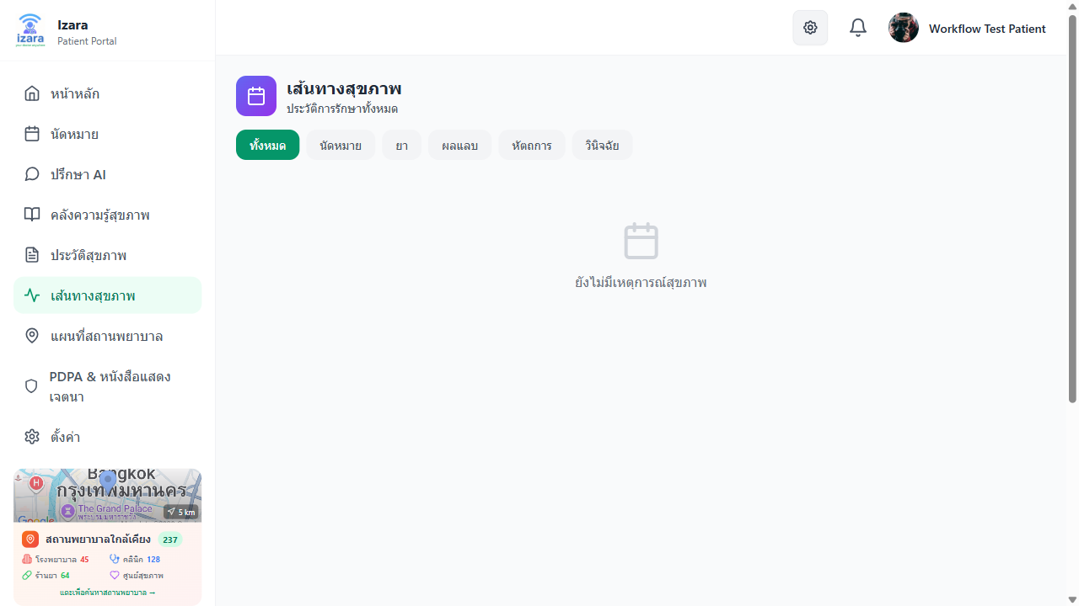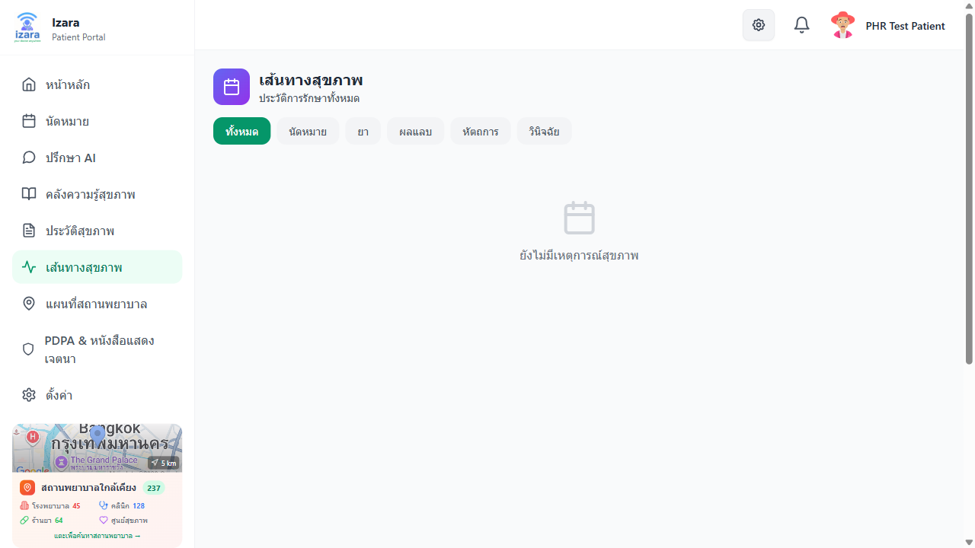

2.8 ปรึกษาหมอ AI
แชทกับ Gemini AI สำหรับคำแนะนำสุขภาพทั่วไป:
- คลิก “ปรึกษา AI” (AI แพทย์) in the sidebar
- Type health questions (ไทย or English)
- AI responds with advice — multi-turn conversation supported
- AI references your PHR data for personalized answers
- Save sessions or browse past sessions
Example Questions: - “ปวดหัวบ่อย ๆ ควรทำอย่างไร” (Frequent headaches — what should I do?) - “ยา Paracetamol กินกับ Ibuprofen ได้ไหม” (Can I take Paracetamol with Ibuprofen?) - “ค่า BMI เท่าไหร่ จากข้อมูลของฉัน” (What’s my BMI from my data?)
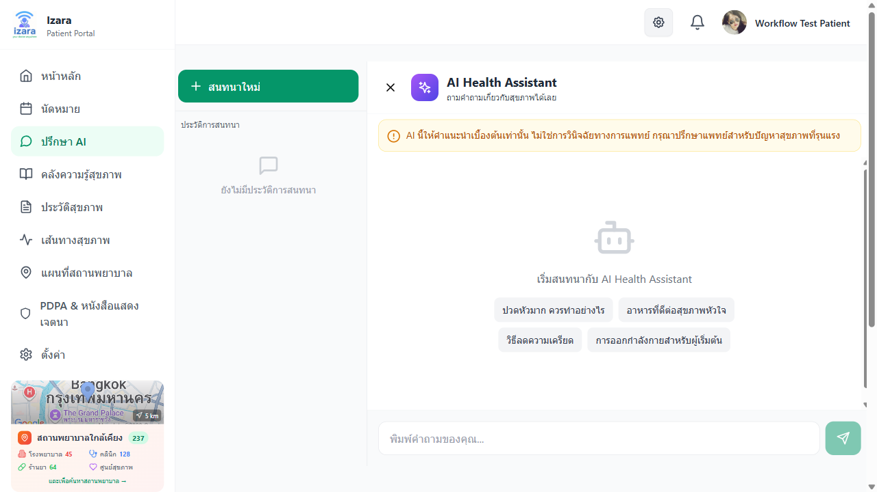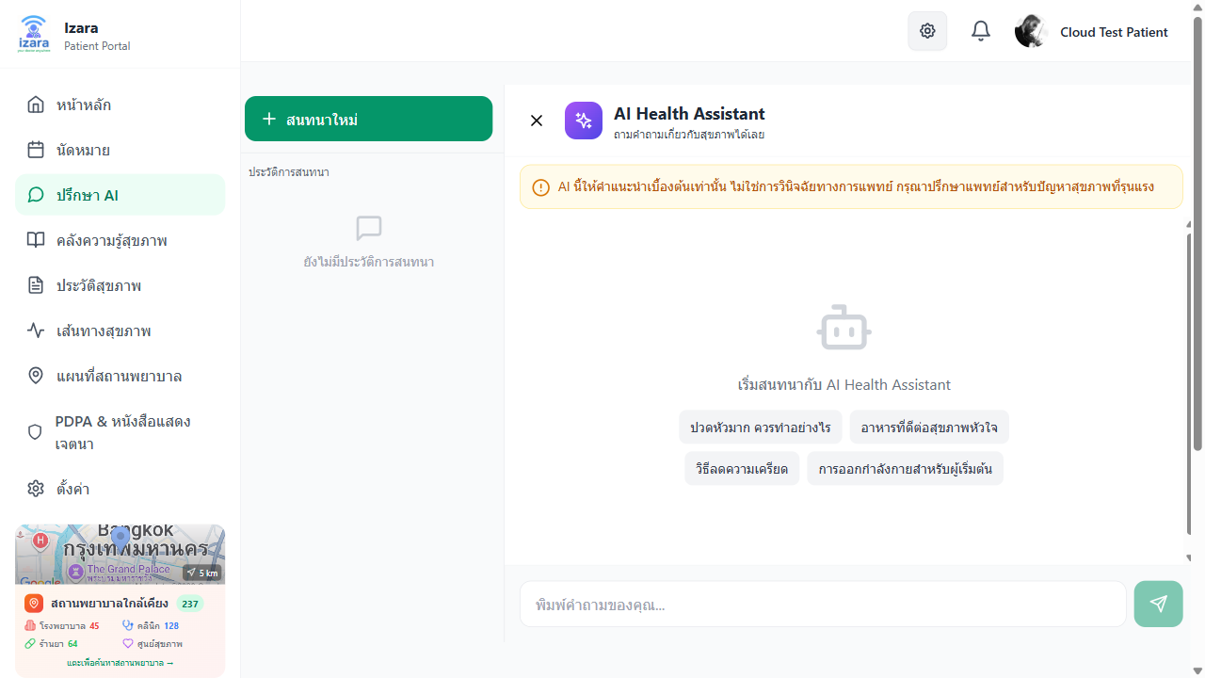
⚠️ AI แพทย์ provides general health information only — not a medical diagnosis. Always consult a real doctor.

2.9 คลังความรู้สุขภาพ
คลิก “คลังความรู้สุขภาพ” (Health Library) to read doctor-published articles:
- Search by keyword or category (diseases, medications, wellness, prevention)
- ไทย-language content with images
- คลิก article for full detail view
- Shows author, publish date, category
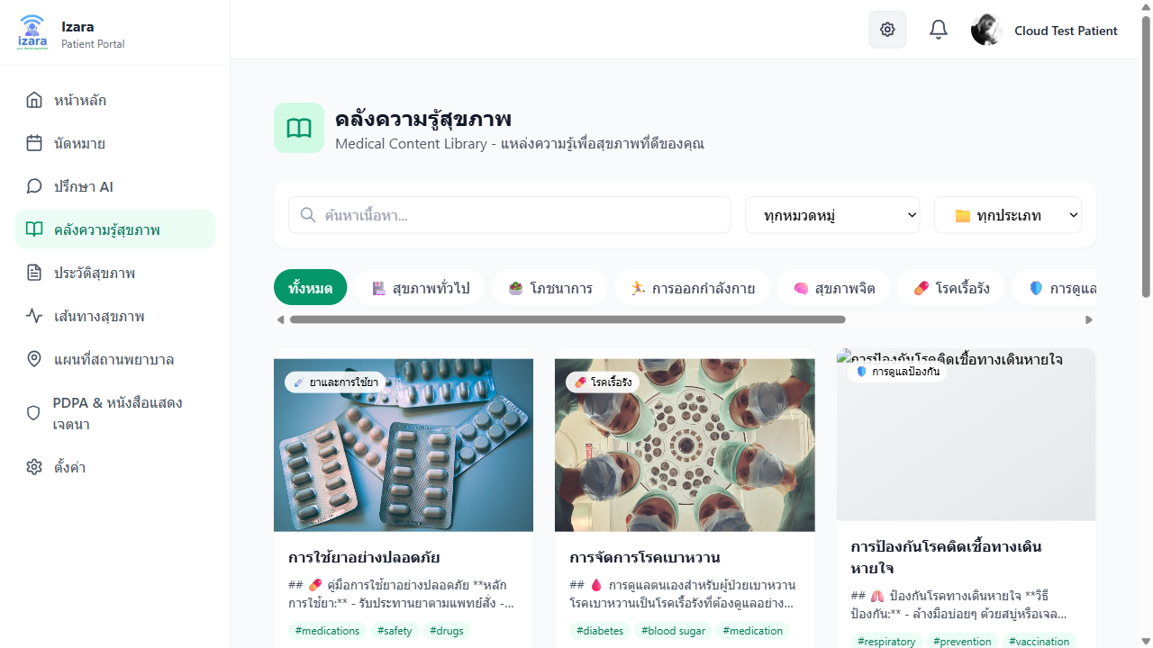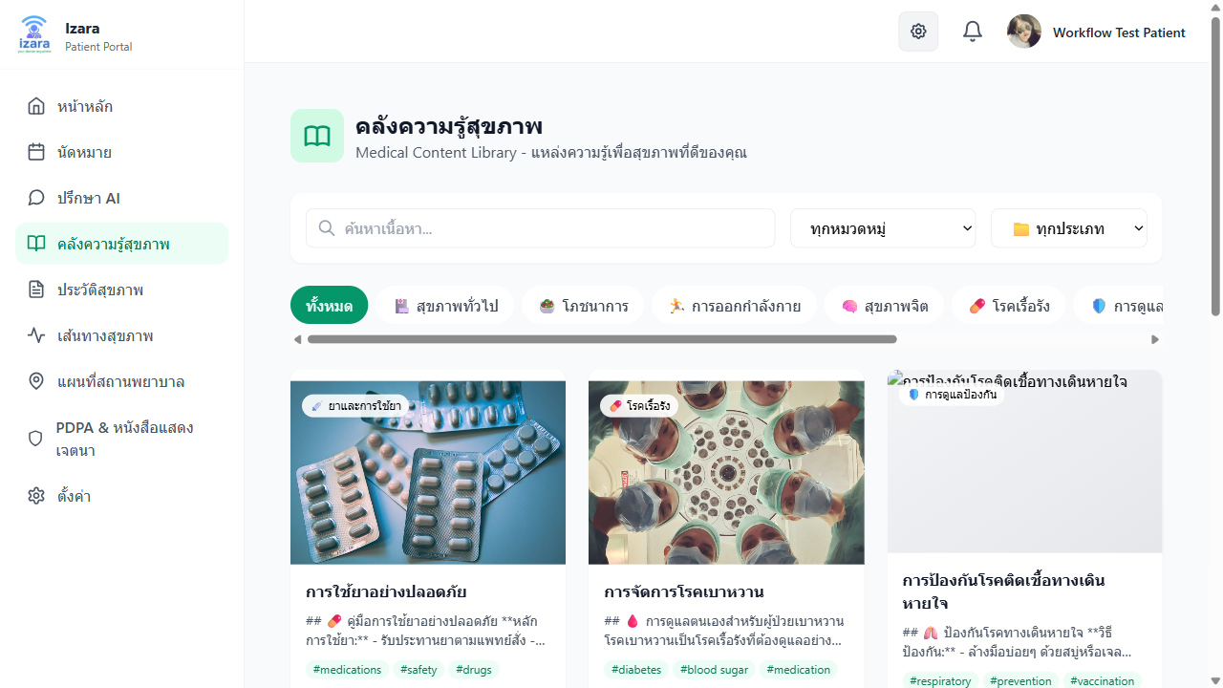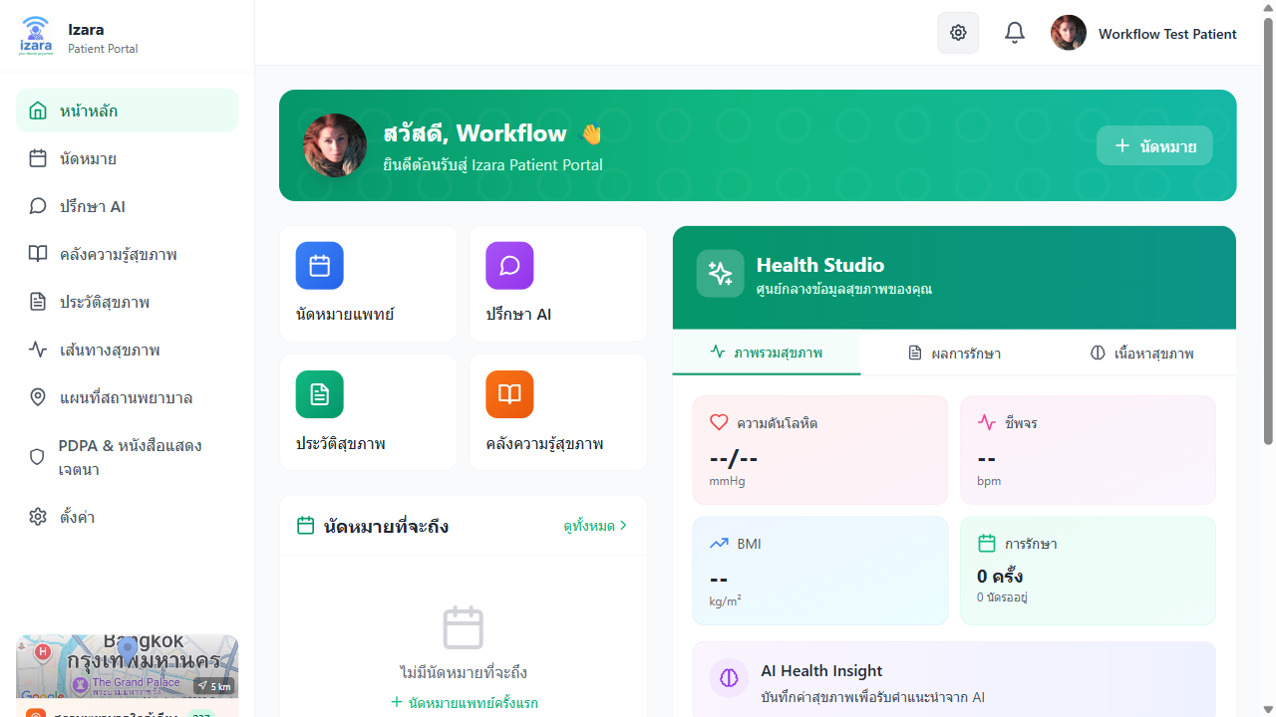

2.10 แผนที่สถานพยาบาลใกล้เคียง
คลิก “แผนที่สถานพยาบาล” (Map) → allow GPS location.
- Interactive Map (Google Maps) — hospitals, clinics, pharmacies, health centers
- Distance Filter: 1, 3, 5 (default), 10, 15, 20 km
- Facility Info: Name, address, phone, distance, hours
- Summary Count: Hospitals XX, Clinics XX, Pharmacies XX, Centers XX
- Navigation: One-tap Google Maps navigation
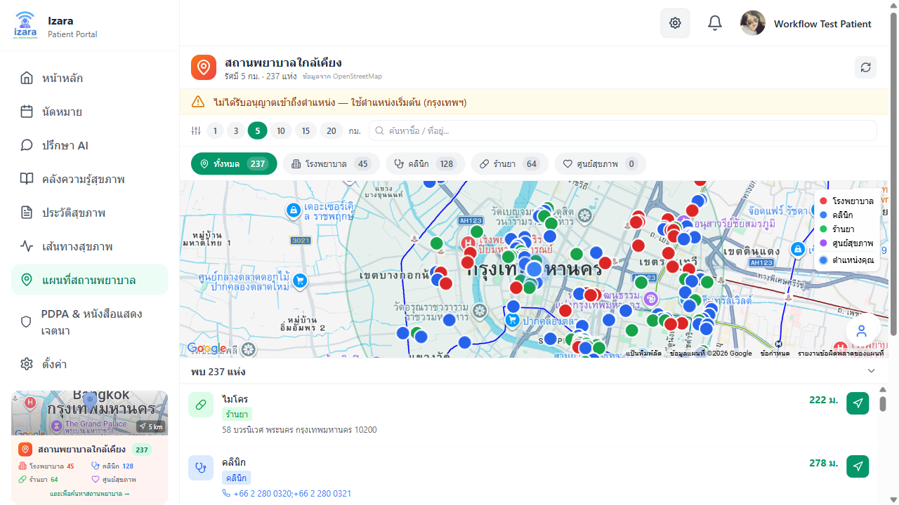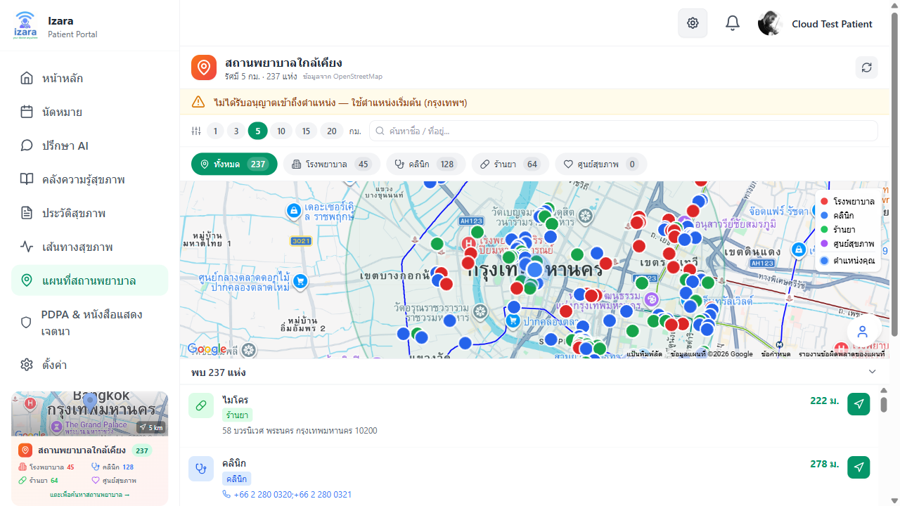

2.11 พินัยกรรมชีวิต
คลิก “PDPA & หนังสือแสดงเจตนา” → “พินัยกรรมชีวิต” tab
4-step wizard for advance healthcare directives:
Step | Content
1. Primary Proxy | Name, relationship, contact (phone, email, address)
2. Alternate Proxy | Backup proxy if primary unavailable (optional)
3. Treatment Preferences | CPR, ventilator, tube feeding, dialysis, antibiotics, pain management, organ donation
4. Digital Signature | Digital signature + toggle doctor sharing
Document สถานะ: - Draft — Created but not signed - Active — Signed, doctors can view (per PDPA consent) - Revoked — Document cancelled
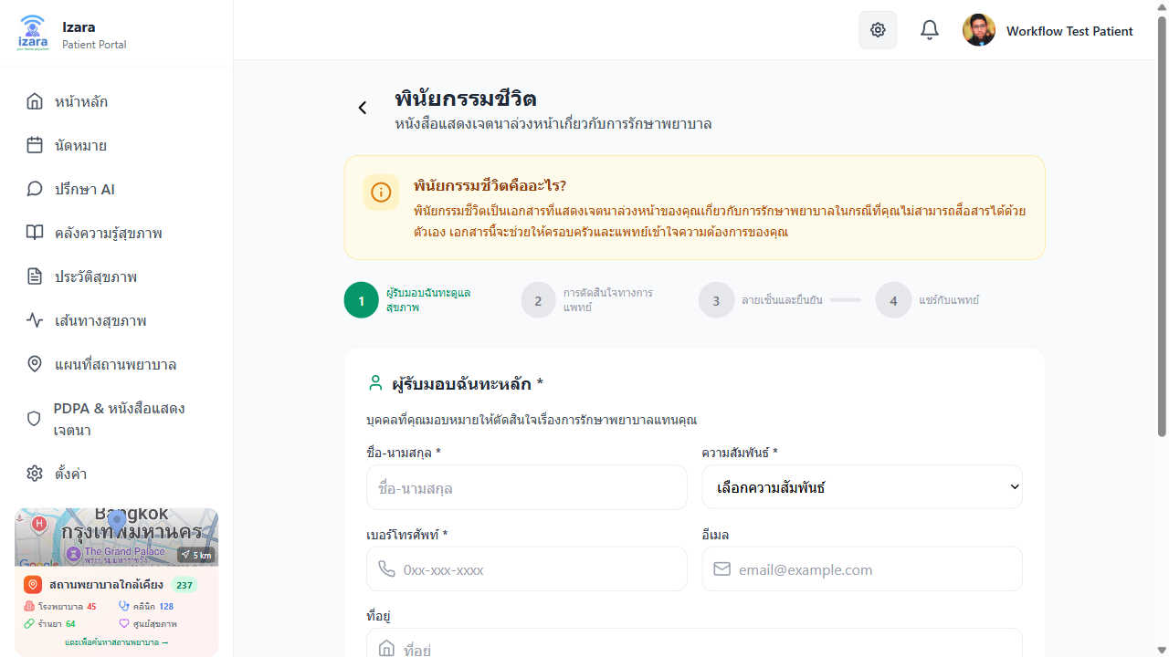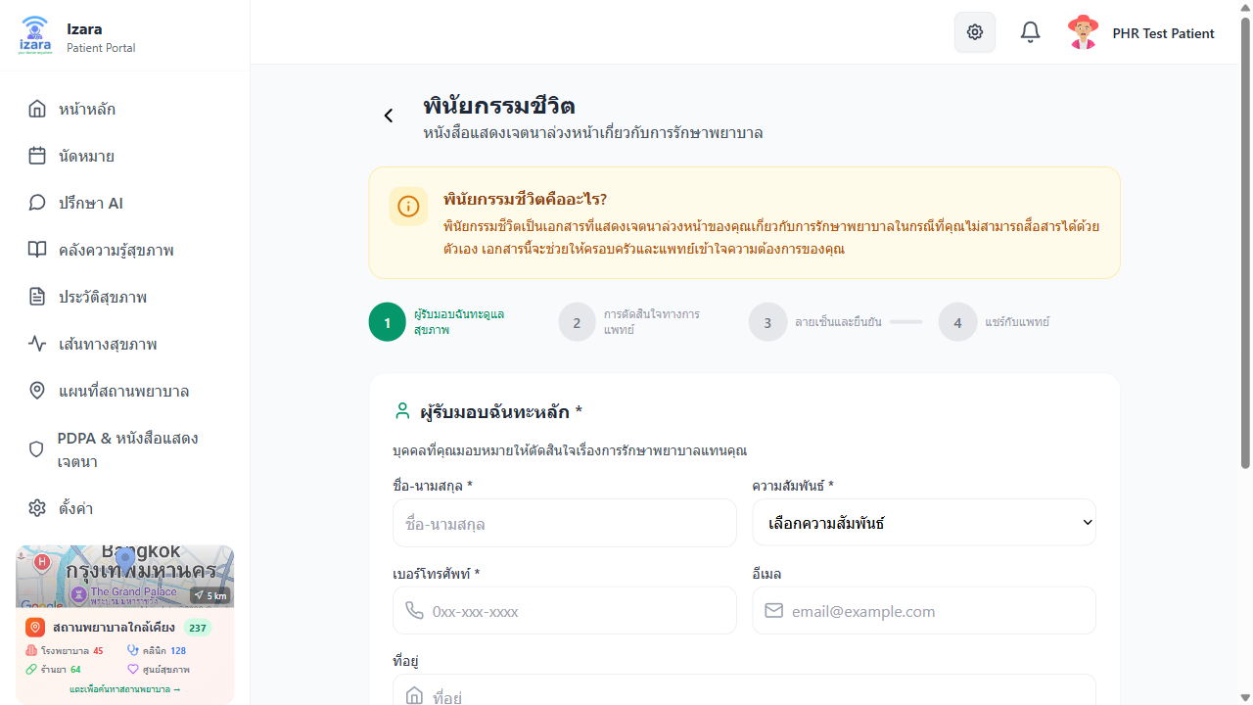

2.12 ความยินยอม PDPA
คลิก “PDPA & หนังสือแสดงเจตนา” → “PDPA” tab
Manage data privacy consent under ไทยland’s Personal Data Protection Act:
Data Type | รายละเอียด
Demographics | Name, age, address, phone
Medical History | All treatment records
Medications | Current and past medications
Allergies | Drug and substance allergy history
Lab Results | Laboratory test results
Prescriptions | แพทย์ prescriptions
Vital Signs | Blood pressure, heart rate, weight
PHR | Personal health records
EMR | Electronic medical records
Living Will | Advance directive documents
- Toggle ON/OFF per data type
- Set different sharing per doctor
- Revoke consent at any time
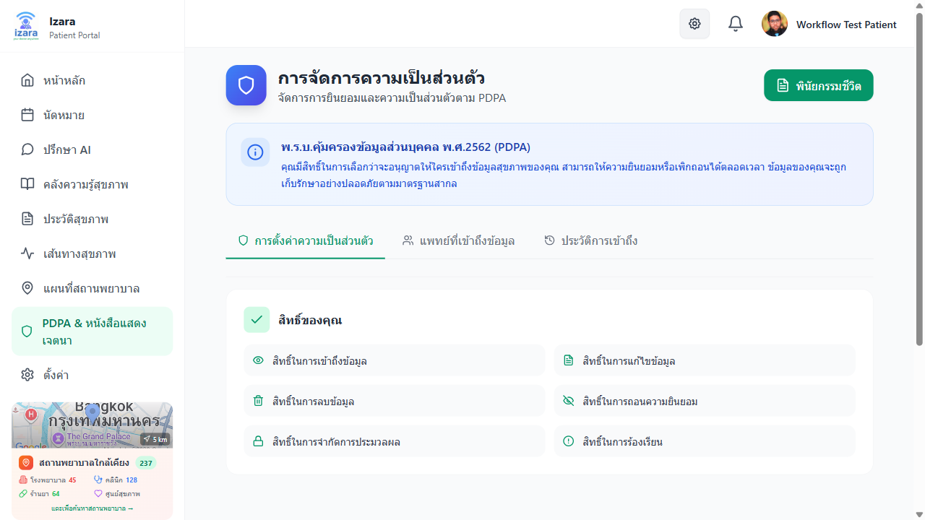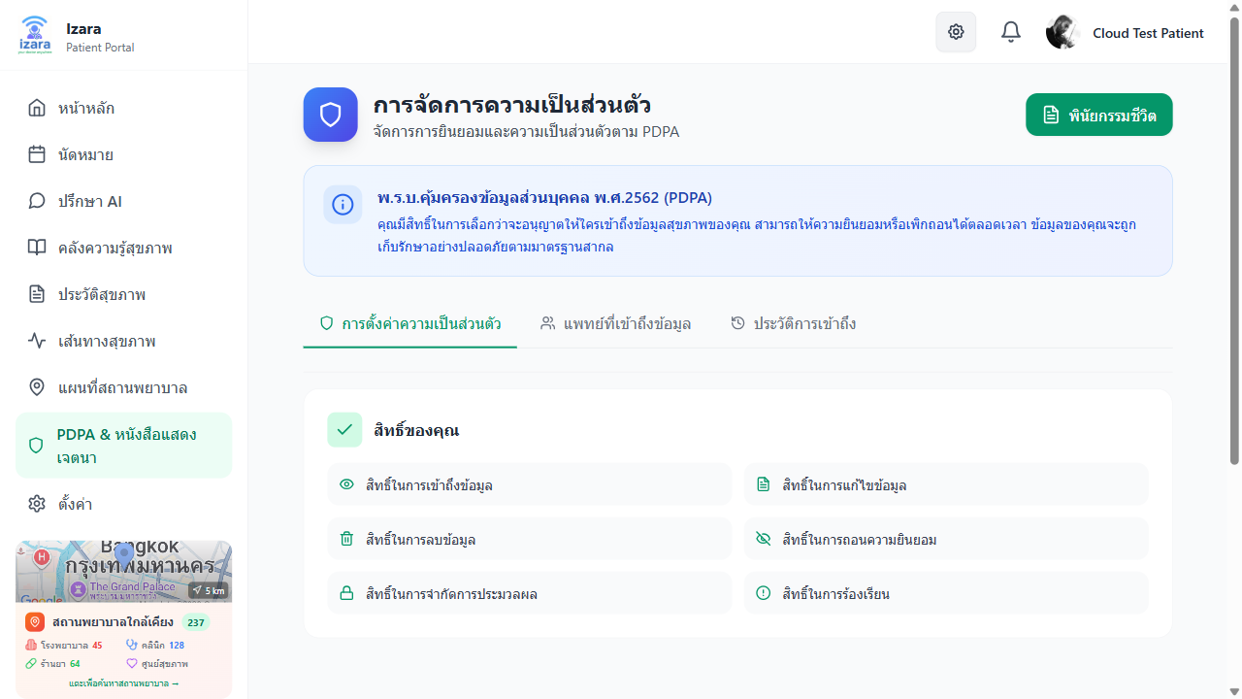

2.13 โปรไฟล์และการตั้งค่า
Profile: Edit avatar, name, contact details, emergency contact, insurance info.
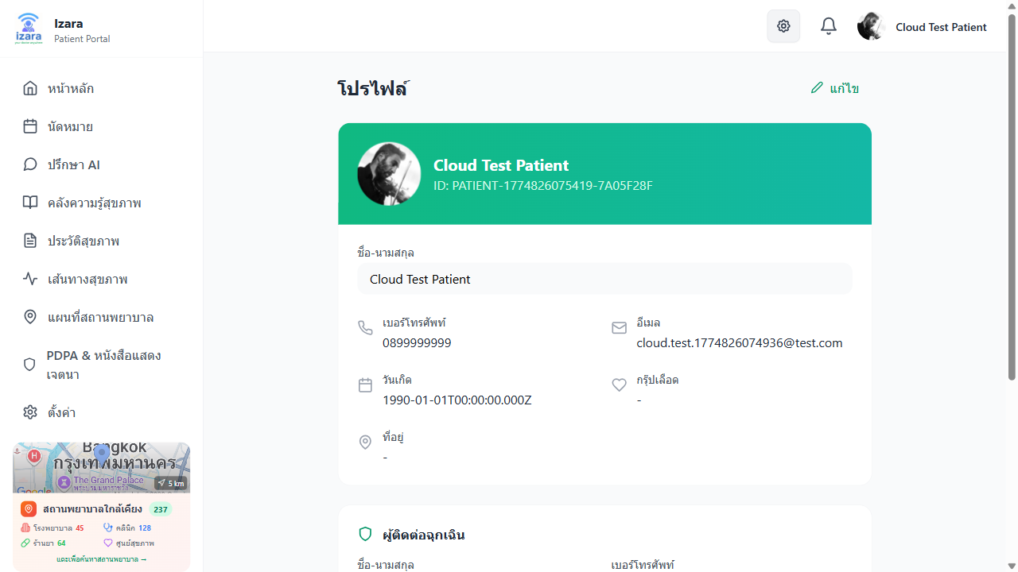
Profile
Settings: - 🌐 Language: ไทย ↔ English (instant switch) - 🎨 Theme: Light / Dark - 🔔 Notifications: In-app / Email / Push — toggle per type - 🔒 Privacy: PDPA consent management - 📱 Devices: Manage active sessions
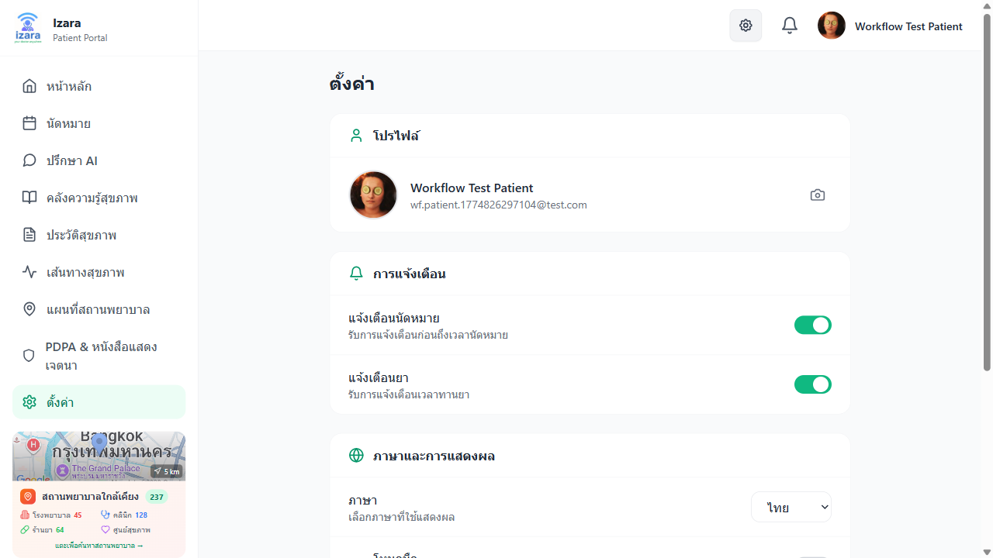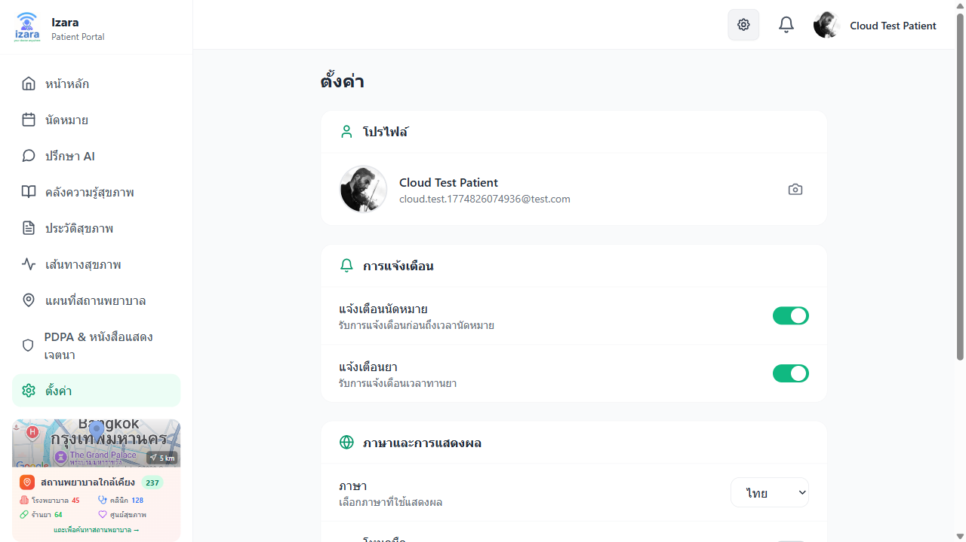

3. ระบบแพทย์ (แพทย์ Portal)

3.1 แดชบอร์ดแพทย์
Overview of all key information on one page:
Summary Bar (6 cards): | Metric | รายละเอียด | |——–|————-| | Today’s Appointments | Scheduled for today | | ผู้ป่วยs Seen | Total patients treated | | In Queue | ผู้ป่วยs currently waiting | | Pending Prescriptions | Uncompleted prescriptions | | Unread Messages | Unread notifications | | Avg Wait Time (min) | Average patient wait time |
3 Main Areas: 1. Health Data — ผู้ป่วย queue and records 2. Health Meeting — Video consultation + patient/doctor/team views 3. Health Studio — Clinical tools (diagnosis, treatment plans, EMR, radiology, lab reports)
AI ผู้ป่วย Summary: Select a patient to view auto-generated AI history summary (status: awaiting review)
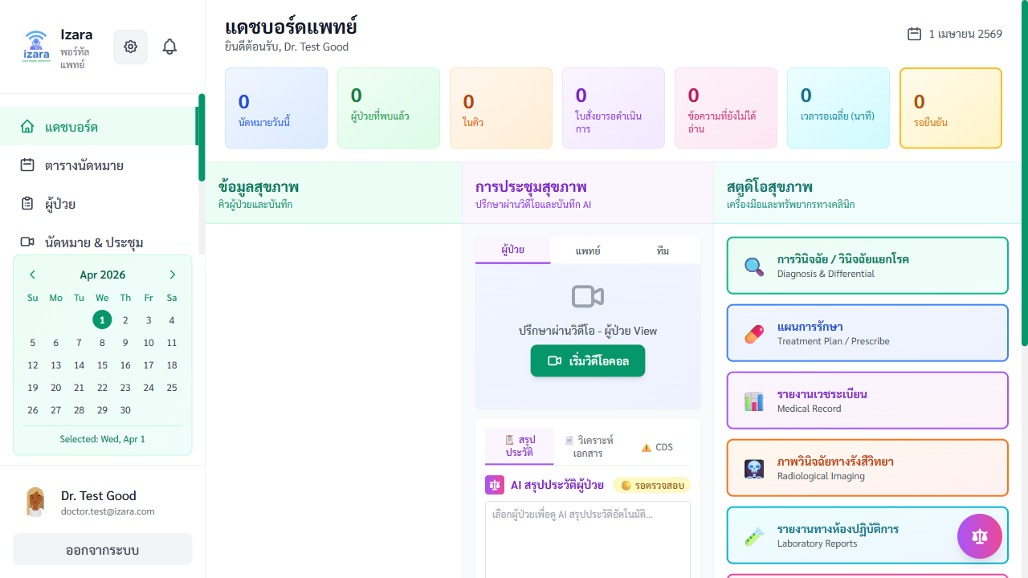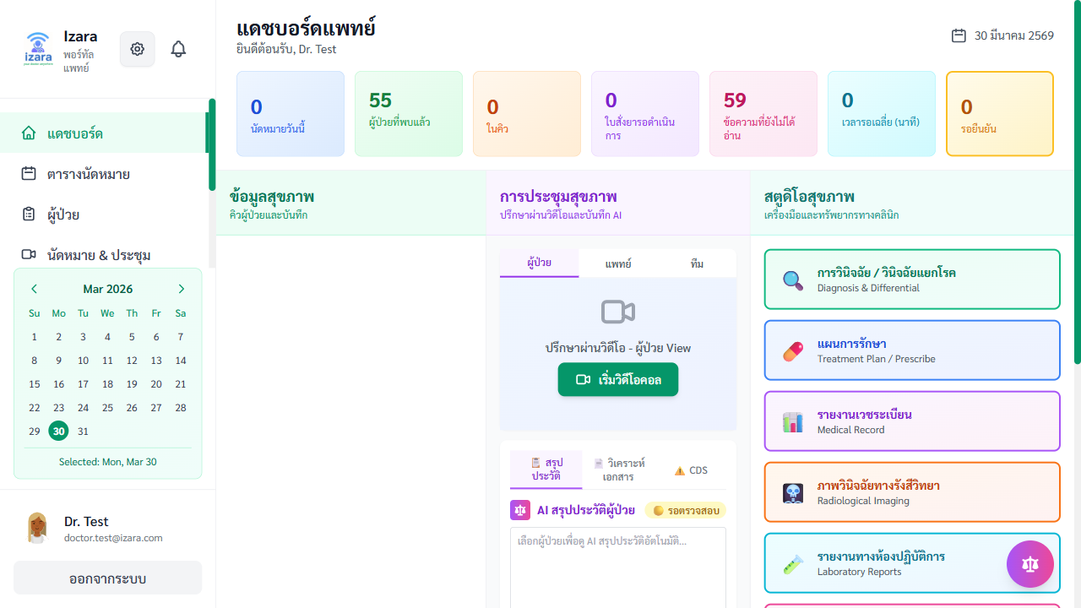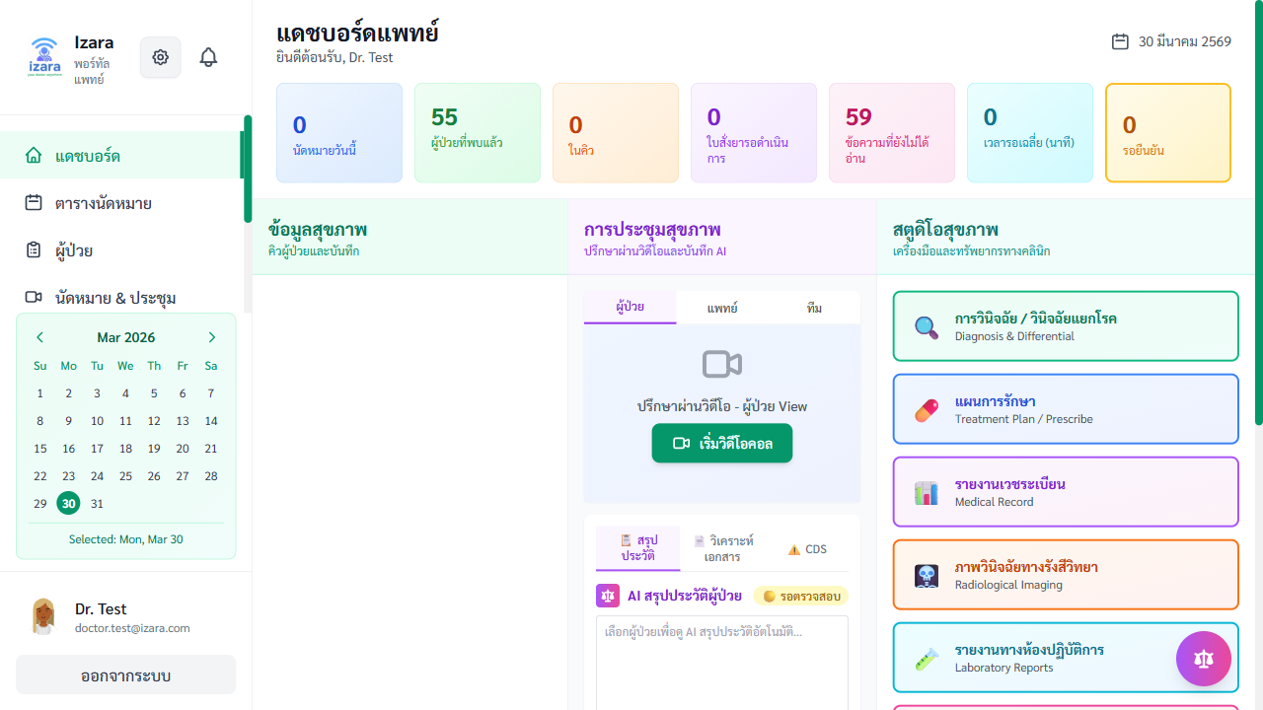

3.2 จัดการตารางเวลา
คลิก “ตารางนัดหมาย” (Schedule) in the sidebar.
ฟีเจอร์s: - คลิก date/time slots to set Available or Unavailable - Set recurring patterns (daily / weekly / monthly) - Switch views: Day / Week / Month - View confirmed appointments on calendar - สี-coded: online / in-person / holiday
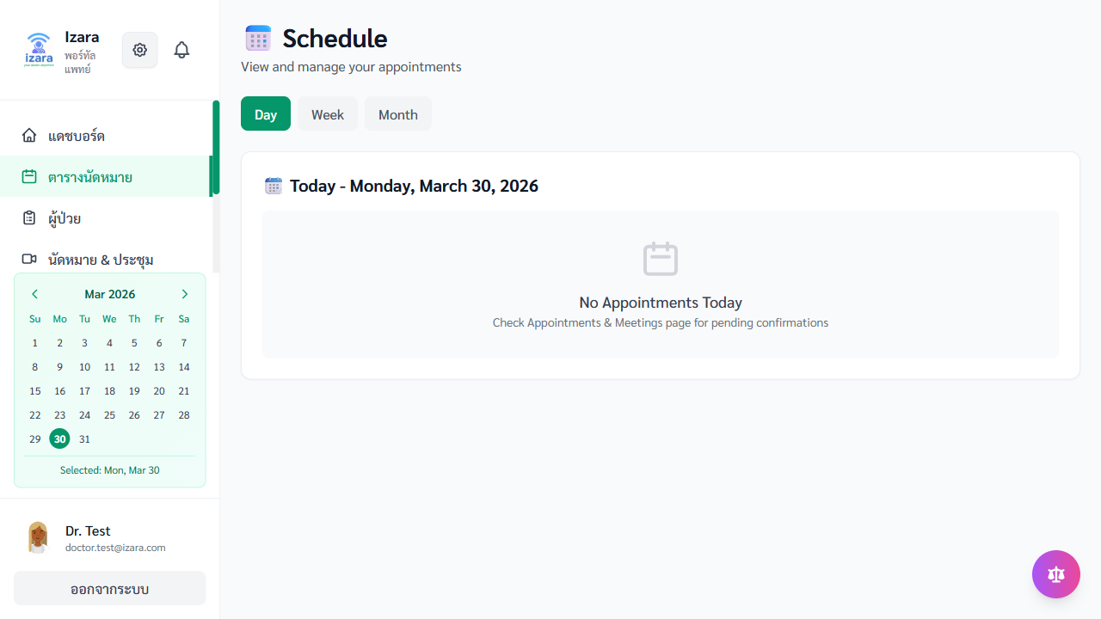

3.3 คิวนัดหมาย
คลิก “นัดหมาย & ประชุม” (Appointments & Meeting) in the sidebar.
Summary Bar: - Awaiting Confirmation — Count pending - Completed — Count finished
ผู้ป่วย Queue: - List of pending appointments - คลิก “Refresh” to update - View symptoms + AI urgency analysis - คลิก “ยืนยัน” (Confirm) → auto-generates Jitsi link + notifies patient - คลิก “ปฏิเสธ” (Decline) → enter reason + notify patient - Call Next ผู้ป่วย button for auto-queue advancement
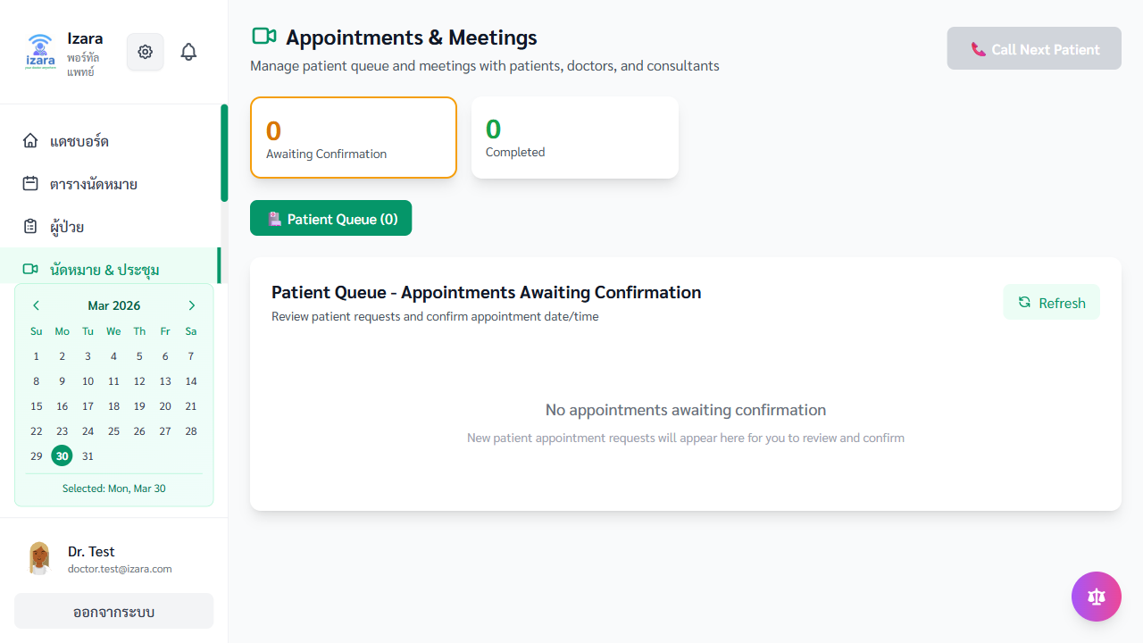

3.4 การดำเนินการประชุมวิดีโอ
Step 1: Accept meeting agreement (recording, transcription, PDPA)
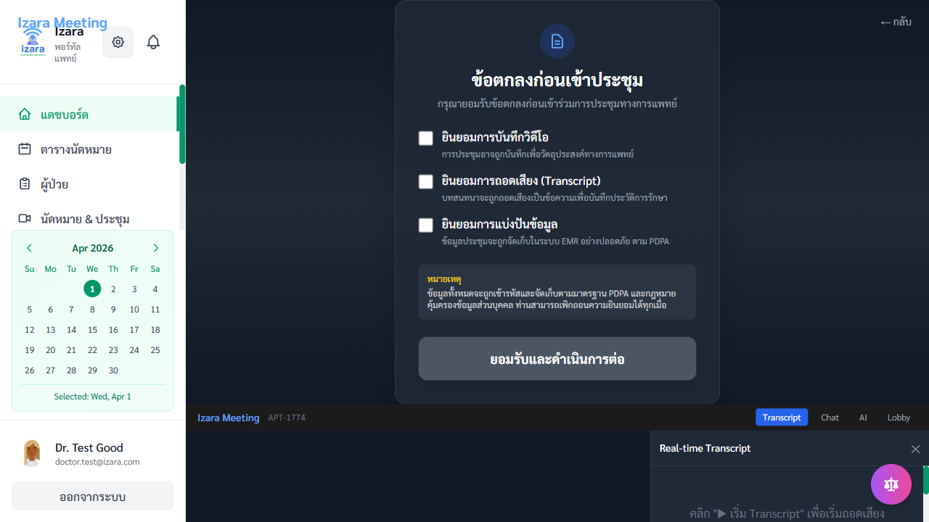
แพทย์ Agreement
Step 2: Pre-join screen — test camera/mic, view participant status
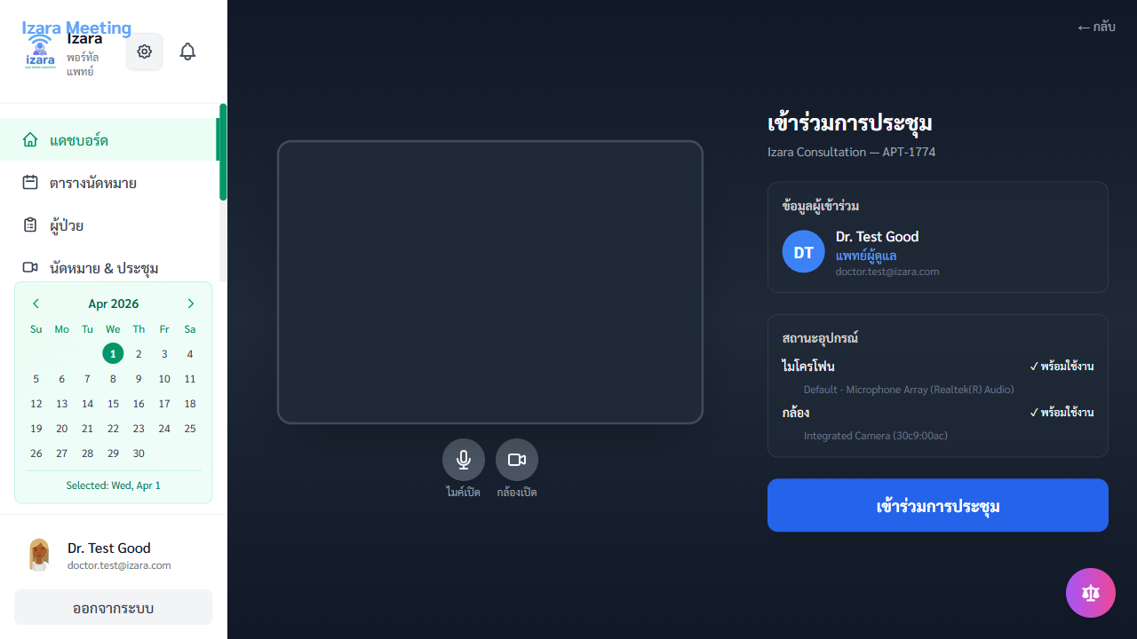
แพทย์ Pre-Join
Step 3: Join as HOST (moderator — highest privileges)
Host ฟีเจอร์s: - 🔑 Lobby Control: Admit/reject patients, guests, admins from Waiting Room - 🎙️ Transcription: ▶️ Start → ⏸️ Pause → ⏯️ Resume → ⏹️ Stop - 🗣️ Speaker Diarization: Auto-identifies doctor/patient/guest speech - 🌐 Language Toggle: ไทย ↔ English transcription - 📹 Video Recording: Start/stop recording (200MB limit) - 💬 Chat: Send messages during meeting (Socket.IO) - 📱 Screen Sharing: Share documents/images via screen
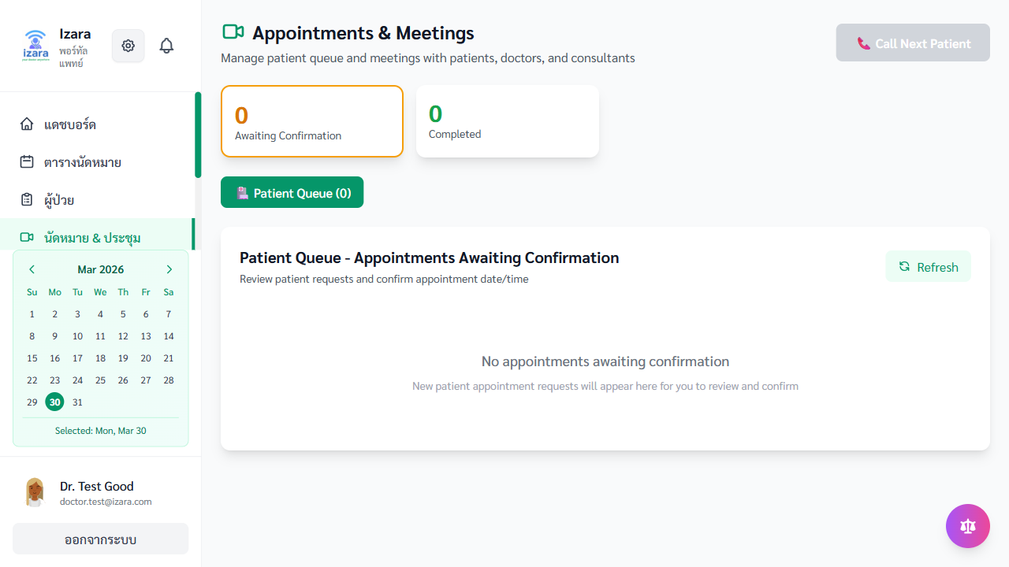
Meeting Room
Step 4: คลิก “วางสาย” (Hang Up) → การประมวลผล AI เริ่มต้นโดยอัตโนมัติ

3.5 หลังการประชุม: สรุป AI และเวชระเบียน
After the meeting, Gemini AI auto-generates:
Output | Format
SOAP Summary | S (Subjective), O (Objective), A (Assessment), P (Plan)
ผู้ป่วย Instructions | Easy-language care advice (ไทย + English)
CDS | การแจ้งเตือนปฏิกิริยาระหว่างยา, dosage checks, allergy contraindications

AI SOAP Summary
แพทย์ Validation (Man-in-the-Loop):
การดำเนินการ | รายละเอียด
✅ Approve | Accept AI output as-is → lock EMR
✏️ Edit | Modify specific sections (S/O/A/P) before approval
🔄 Regenerate | Ask AI to regenerate with refined context
❌ Reject | Discard AI output → write manually

Post-Meeting การดำเนินการs
After Approval: - EMR locked + digitally signed - ผู้ป่วย sees summary in PHR + Timeline immediately - Notification sent to patient

3.6 เวชระเบียนอิเล็กทรอนิกส์ (EMR)
Access from dashboard → “Medical Record (รายงานเวชระเบียน)”
SOAP Format: | Section | Content | |———|———| | S (Subjective) | ผู้ป่วย history — symptoms, duration, triggers | | O (Objective) | Physical exam — vital signs, lab results | | A (Assessment) | Diagnosis — ICD-10 code + description | | P (Plan) | Treatment plan — medications, follow-up, referral |
ฟีเจอร์s: - Digital signature to lock → version history maintained - Reference lab results, prescriptions, images - AI auto-drafts from transcription - Export as PDF

EMR Page

3.7 ใบสั่งยา
Access from dashboard → “Treatment Plan (แผนการรักษา / Prescribe)”
ขั้นตอน: 1. Search drug name (autocomplete from ไทย drug database) 2. Set dosage, frequency, duration, instructions 3. AI auto-checks: - ⚠️ Drug interactions - ⚠️ PHR allergy records - ⚠️ Inappropriate dosage 4. Confirm → prescription appears in patient’s PHR

Prescriptions

3.8 คำสั่งตรวจแลป
Access from dashboard → “Laboratory Reports (รายงานทางห้องปฏิบัติการ)”
ขั้นตอน: 1. Select tests from standardized list 2. Set priority: Routine / Stat / Urgent 3. Add clinical notes 4. Submit lab order → await lab results 5. Record results → appears in patient’s PHR automatically 6. AI analyzes results and alerts on abnormal values
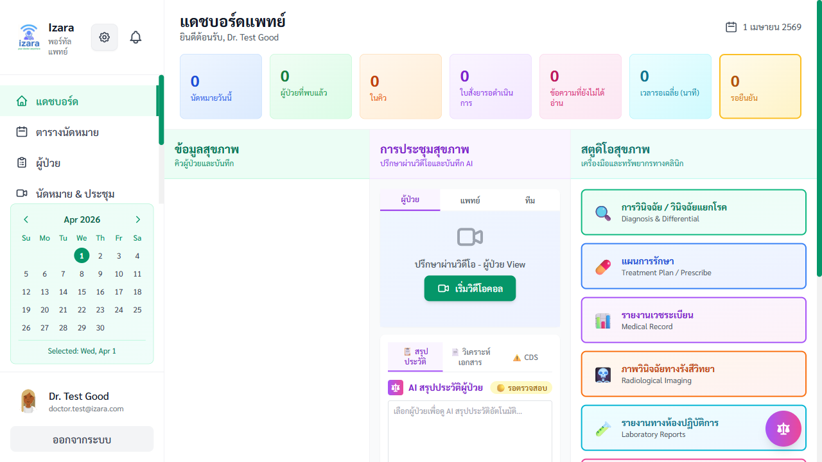

3.9 จัดการผู้ป่วย
คลิก “ผู้ป่วย” (ผู้ป่วยs) to view treated patients.
ฟีเจอร์s: - Search by name, email, or ID - View demographics (per PDPA consent) - View PHR: vital signs, medications, allergies, lab results - View appointment history + past EMR records - View prescriptions + lab orders - View Living Will (if patient authorized)
ผู้ป่วย Record Viewer: คลิก a patient name for full detail view.
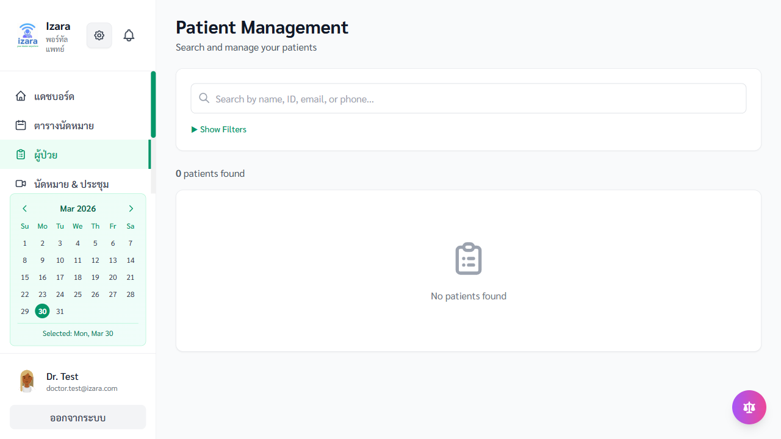

3.10 สร้างเนื้อหาทางการแพทย์
คลิก “เนื้อหาทางการแพทย์” (Medical Content) to create health articles for the patient Health Library.
ขั้นตอน: 1. คลิก “สร้างบทความ” (Create Article) 2. Enter title, content (ไทย primary), category, tags 3. Save as Draft or Submit for Approval 4. ผู้ดูแล reviews → Approve → published in Health Library
วงจรเนื้อหา:
📝 Draft → 📤 Submitted → 👑 ผู้ดูแล Reviews → ✅ Published
→ ❌ Rejected (revise)
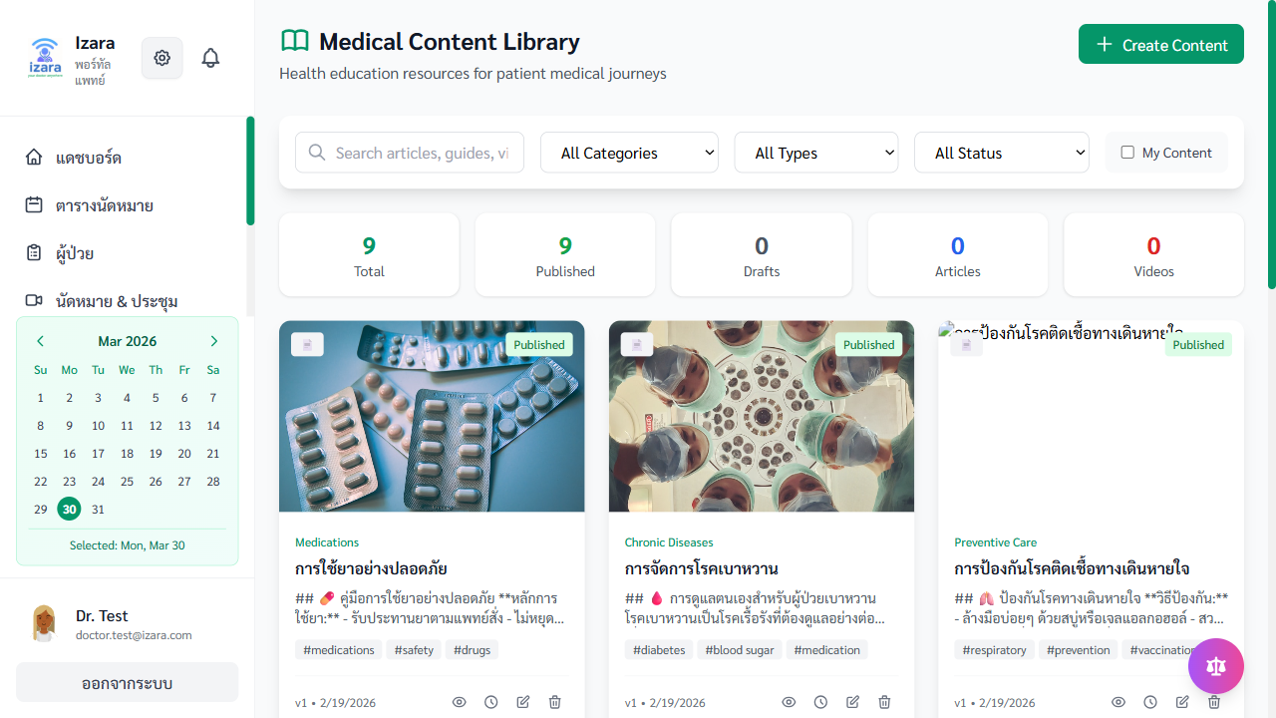
Medical Content

3.11 ทรัพยากรทางคลินิก
คลิก “ทรัพยากรทางคลินิก” (Clinical Resources) to access:
- Clinical Practice Guidelines (แนวทางเวชปฏิบัติ)
- Research Papers (งานวิจัยทางการแพทย์)
- Treatment Protocols (โปรโตคอลการรักษา)
- Reference Materials (คู่มืออ้างอิง)
ฟีเจอร์s: - Search with keywords (RAG + Gemini AI powered) - Filter by type/category - Rate (1-5 stars) with reviews - Save favorites
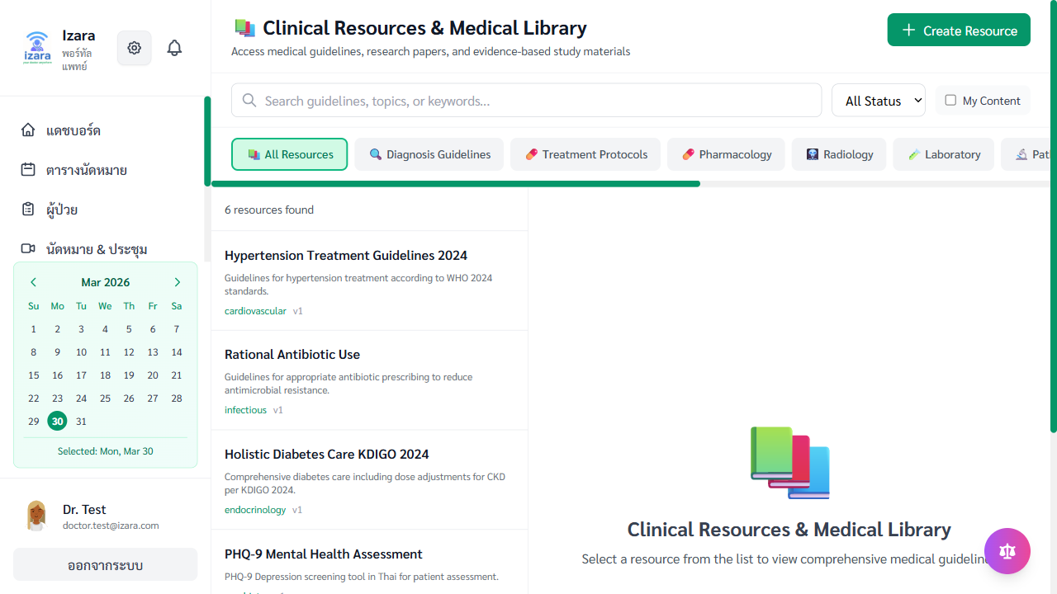

3.12 แพทย์ที่ปรึกษาและทำเนียบแพทย์
Medical Consultants: คลิก “แพทย์ที่ปรึกษา” (Medical Consultants) — specialist expert directory.
- Name, specialty, hospital, email, phone
- Search by subspecialty
- View ratings and reviews from other doctors
- Rate (1-5 stars) with comments

Medical Consultants
แพทย์s Directory: คลิก “ทำเนียบแพทย์” (แพทย์s Directory) — all system doctors.
- Search by name/specialty
- View contact info and profiles
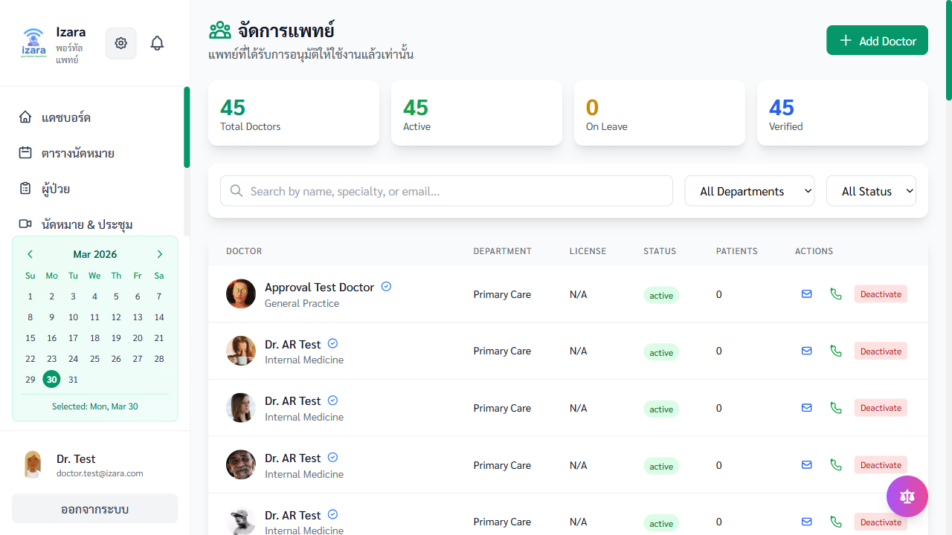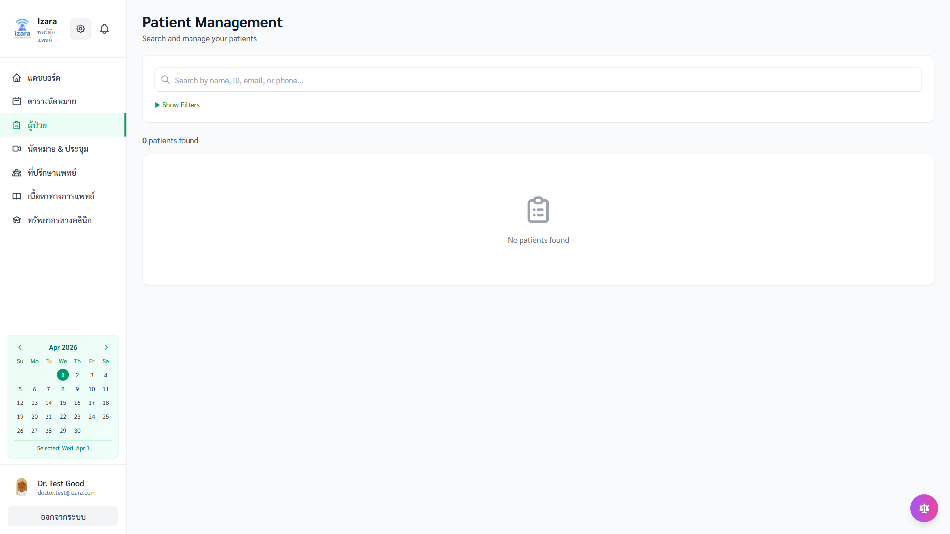

3.13 เครื่องมือ AI สำหรับแพทย์ (Gemini AI Studio)
Access from dashboard → purple AI button (bottom-right corner).
ฟีเจอร์ | รายละเอียด
Diagnosis / Differential Diagnosis | AI analyzes symptoms → suggests differential diagnosis
Treatment Plan | AI recommends treatment based on clinical guidelines
Document Analysis | AI reads PDF lab reports, images → extracts data
ผู้ป่วย History Summary | AI summarizes PHR + EMR before consultation
CDS (Clinical Decision Support) | Checks drug interactions, dosage, contraindications
🤖 Gemini AI Studio is a clinical decision support tool — not a diagnostician. แพทย์ verification required for all outputs.

3.14 โปรไฟล์แพทย์
คลิก “โปรไฟล์” (Profile) to manage professional information:
- Avatar, full name
- Medical license number
- Specialty (subspecialty)
- Hospital/clinic
- Phone, email
- Experience, qualifications
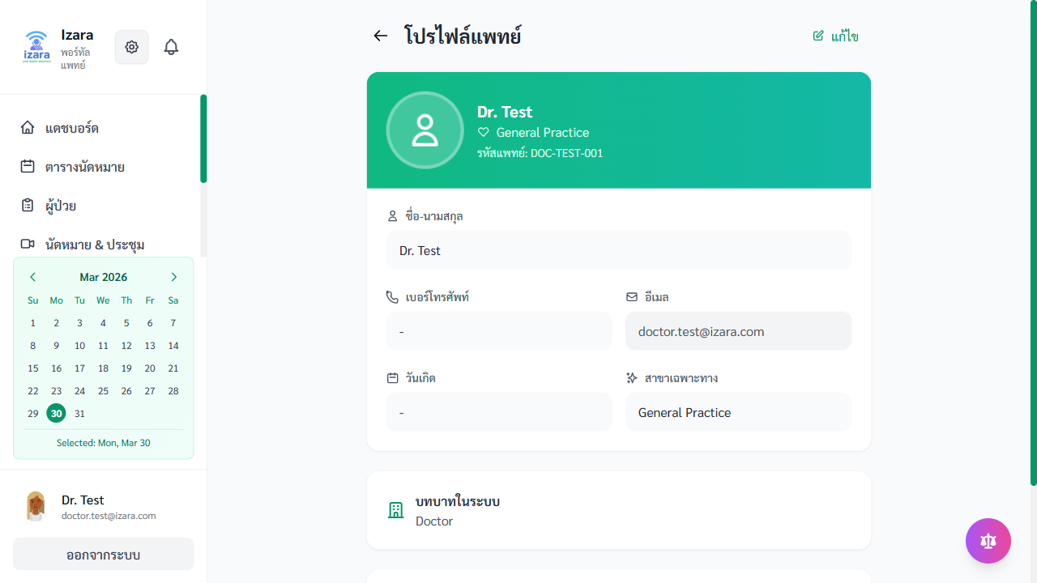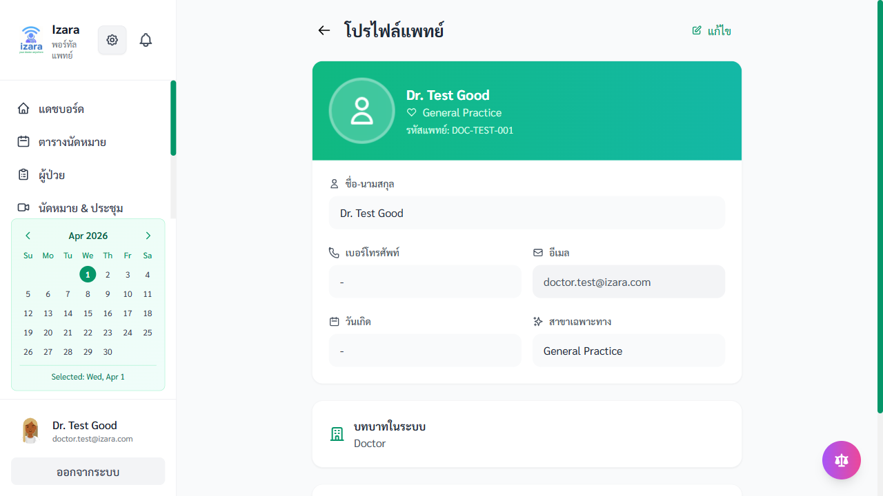

4. ระบบผู้ดูแลระบบ
ผู้ดูแล features are in the แพทย์ Portal for users with บทบาท ผู้ดูแลระบบ.

4.1 แดชบอร์ดผู้ดูแล
เหมือนแดชบอร์ดแพทย์ แต่มีเมนูเพิ่มเติมและภาพรวมทั้งระบบ: - จำนวนนัดหมายทั้งระบบ - จำนวนแพทย์รอการอนุมัติ - เนื้อหารอการตรวจสอบ - สถิติการใช้งาน
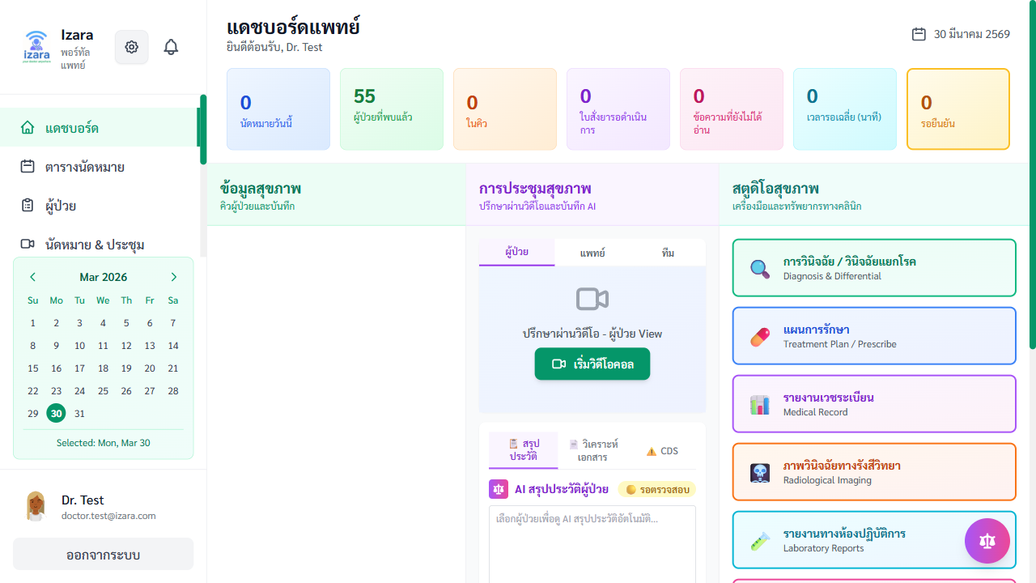
ผู้ดูแล Dashboard

4.2 อนุมัติและจัดการแพทย์
คลิก “จัดการแพทย์” (แพทย์ Management) สำหรับแพทย์ทุกคนพร้อมสถานะ
แท็บ: | แท็บ | รายละเอียด | |—–|————-| | All | แพทย์ทุกคนในระบบ | | Pending | ลงทะเบียนแล้ว รอตรวจสอบ | | Approved | แพทย์ที่ใช้งาน | | Rejected | ใบสมัครที่ถูกปฏิเสธ | | ผู้ดูแลs | ผู้ใช้ที่มีสิทธิ์ผู้ดูแล |
การดำเนินการ: - ✅ Approve — Activate doctor account → send notification - ❌ Reject — Decline with reason → send notification - 👑 Promote to ผู้ดูแล — Grant admin privileges - 🔒 Deactivate — Suspend account temporarily - 📋 View Details — Full profile view (license, experience, etc.)


4.3 จัดการนัดหมายทั้งระบบ
คลิก “จัดการนัดหมาย” (Appointment Management) สำหรับดูภาพรวมทั้งระบบ
ฟีเจอร์s: - View all statuses: pending, assigned, confirmed, completed, cancelled - Assign แพทย์: Select by specialty (AI-assisted recommendation) - Bulk Operations: Assign/cancel multiple appointments at once - Filter: By doctor, status, date, type - Search: By patient/doctor name or appointment ID

Appointment Management

4.4 อนุมัติเนื้อหา
ตรวจสอบบทความ/ทรัพยากรที่แพทย์ส่งมา:
- ดูเนื้อหาที่รอการอนุมัติ
- อ่านเนื้อหาทั้งหมด — ตรวจสอบความถูกต้อง
- คลิก “อนุมัติ” (Approve) → published in Health Library
- คลิก “ปฏิเสธ” (Reject) → return to doctor with comments
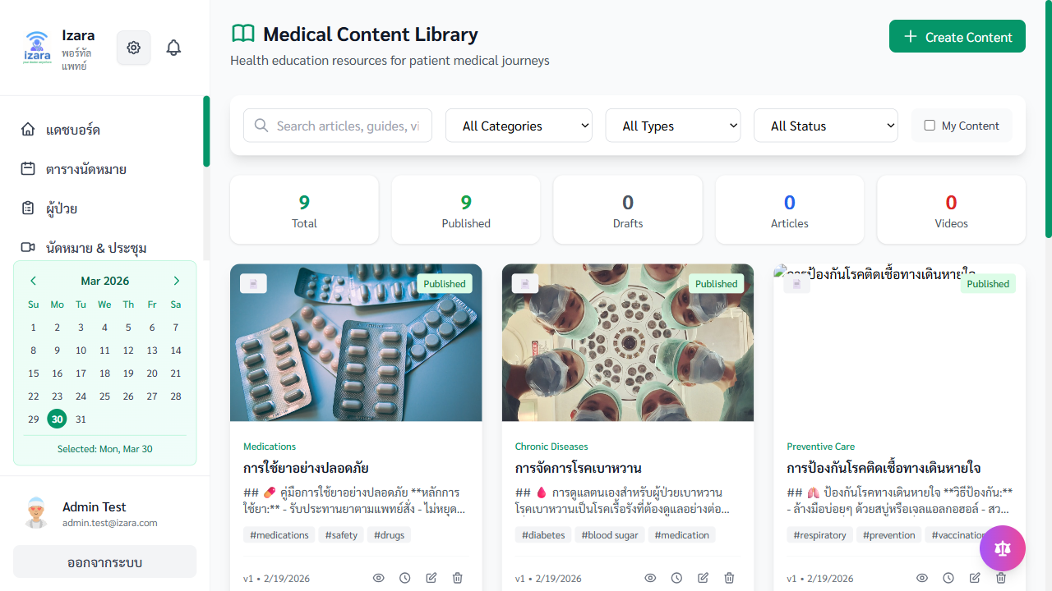
Content Review

5. กระบวนการให้คำปรึกษาทางไกล

5.1 ภาพรวมกระบวนการตั้งแต่ต้นจนจบ
กระบวนการให้คำปรึกษาทั้งหมดมี 6 ระยะ:
📝 ผู้ป่วย Books → ⏳ Pending → 👨‍⚕️ แพทย์ Reviews → ✅ Confirmed → 📹 Meeting → ✔️ Completed
Phase 1 — Booking & Approval: 1. ผู้ป่วย books appointment (symptoms + preferred time + doctor selection or auto-match) 2. AI analyzes symptoms → urgency level + specialty suggestion 3. Two approval paths: Path A (doctor confirms directly) or Path B (admin assigns → doctor confirms) 4. On confirmation: Jitsi meeting URLs auto-generated, patient notified with link
Phase 2 — Pre-Meeting Preparation: 5. ผู้ป่วย optionally invites relatives/friends (no account needed) 6. แพทย์ optionally invites specialists/other doctors (token-based invite) 7. AI generates Pre-Consultation Summary from patient’s PHR + EMR history
Phase 3 — Meeting Execution (see Section 7)
Phase 4 — Post-Meeting AI Processing (see Section 8 and Section 9)
Phase 5 — แพทย์ Review & EMR Documentation: 8. AI summary appears in แพทย์ Portal → Health Meeting page 9. แพทย์ validates: [✅ Approve] [✏️ Edit] [🔄 Regenerate] [❌ Reject] 10. EMR editor opens with AI-prefilled SOAP tabs (S/O/A/P) 11. แพทย์ signs EMR → AI generates ผู้ป่วย Instruction Sheet 12. Optional: E-prescribing + lab orders
Phase 6 — ผู้ป่วย Delivery: 13. ผู้ป่วย receives: diagnosis, treatment plan, medications, instruction sheet (PDF), follow-up schedule, warning signs 14. ผู้ป่วย does NOT receive: internal notes, raw AI outputs, CDS alerts 15. Visible in: Dashboard (latest result), Timeline (history entry), PHR (health logs) 16. Appointment status → completed

📌 Tip: ผู้ป่วยจะได้รับลิงก์การประชุมทันทีเมื่อแพทย์ยืนยันนัดหมาย — ส่งทั้งอีเมลและแจ้งเตือนในแอป

5.2 สถานะการนัดหมาย
สถานะ | ไทย | สี | รายละเอียด
Pending | รอดำเนินการ | 🟡 Yellow | Request sent, awaiting doctor review
Finding แพทย์ | กำลังจัดหาแพทย์ | 🟠 Orange | ผู้ดูแล searching for available doctor
Assigned | มอบหมายแล้ว | 🔵 Blue | ผู้ดูแล assigned a doctor
Confirmed | ยืนยันแล้ว | 🟢 Green | แพทย์ confirmed — meeting link ready
In Progress | กำลังดำเนินการ | 🔴 Red | Video consultation in progress
Completed | เสร็จสิ้น | ⚪ Gray | Consultation done — view summary/EMR
Cancelled | ยกเลิก | ⬛ Black | Cancelled by patient, doctor, or admin

6. กระบวนการลงทะเบียนแพทย์ใหม่

6.1 การลงทะเบียนแพทย์
แพทย์ใหม่ต้องลงทะเบียนและรอการอนุมัติจากผู้ดูแลก่อนเข้าใช้ระบบ
ขั้นตอน: 1. Open แพทย์ Portal → click “Register” 2. Fill in: Name, Email, Phone, Medical License Number, Specialty, Password 3. Submit → see “Pending Approval” message 4. แพทย์ cannot log in until admin approves
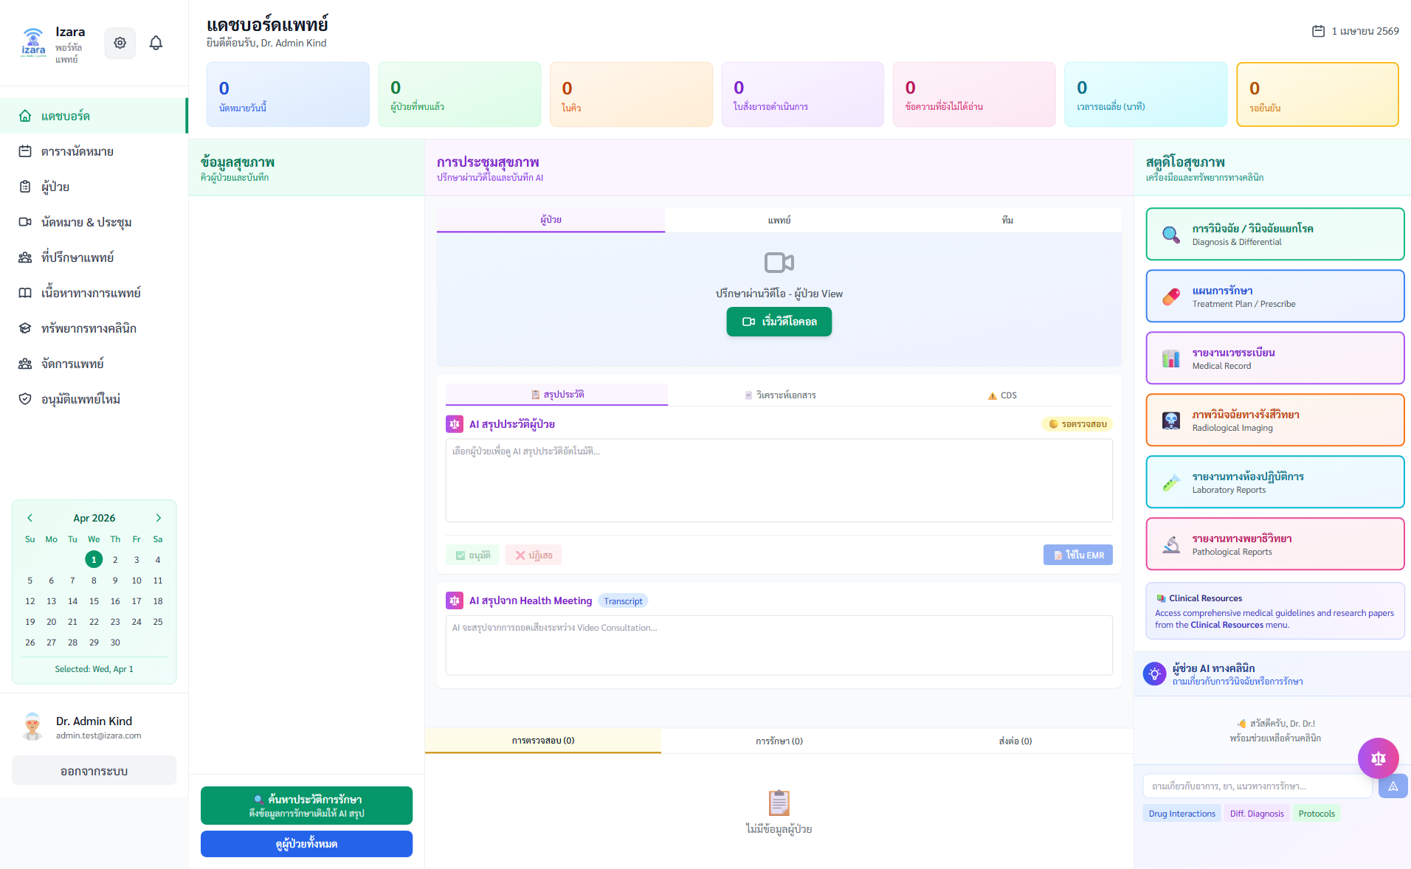
แพทย์ Registration
⚠️ Note: แพทย์ใหม่จะไม่สามารถเข้าสู่ระบบได้จนกว่าผู้ดูแลระบบจะอนุมัติ

6.2 กระบวนการอนุมัติโดยผู้ดูแล
- ผู้ดูแล navigates to “จัดการแพทย์” (แพทย์ Management) page
- Views Pending tab (badge shows count of waiting doctors)
- Reviews doctor details: name, email, license, specialty, registration date
- คลิกs “Approve” → doctor account activated → notification email sent
- Or clicks “Reject” → enters rejection reason → doctor notified


6.3 สถานะการอนุมัติ
สถานะ | เข้าสู่ระบบได้? | is_active | is_approved
Pending | ❌ | false | false
Approved | ✅ | true | true
Rejected | ❌ | false | false
📌 Tip: ผู้ดูแลs can also promote approved doctors to admin role or demote admins back to doctor

7. ระบบวิดีโอประชุม

7.1 ผู้เข้าร่วมประชุมและบทบาท
บทบาท | วิธีเข้าร่วม | ล็อบบี้?
แพทย์ (HOST) | “Join Meeting” from Scheduled tab | ไม่ (ผู้ดำเนินรายการ)
ผู้ป่วย | Meeting link from appointments page | ใช่ (รอแพทย์)
ผู้ป่วย’s Relatives | Shared link from patient | ใช่ (สร้างชื่อ + ล็อบบี้)
Other แพทย์s/ผู้ดูแล | Token-based invite from doctor | ใช่ (ล็อบบี้)
External Guests | Direct link (no account needed) | ใช่ (สร้างชื่อ + ล็อบบี้)

7.2 การเข้าประชุมของแพทย์ (HOST)
- Open “ตารางประชุม” (Scheduled Meetings) → click “🎥 เข้าร่วมประชุม” (Join Meeting)
- Pre-join screen: camera/mic preview (both ON by default)
- Enter room as HOST/Moderator — the meeting room is created and synchronized so the patient sees the same room
- Host Controls: Lobby admission (individual or “อนุญาตทั้งหมด” Admit All), kick, mute all, start/stop recording, invite guests

แพทย์ Pre-Join

7.3 การเข้าประชุมของผู้ป่วย
- See meeting link in “นัดหมายของฉัน” (My Appointments) page
- Accept 3-consent agreement (video recording, transcription, PDPA)
- Pre-join screen: test camera/mic
- คลิก “เข้าร่วม” (Join) → enter Lobby → wait for doctor
- แพทย์ approves → enters meeting room

ผู้ป่วย Agreement
🔒 Security: ผู้ป่วยต้องยอมรับข้อตกลง 3 ข้อก่อนเข้าร่วมประชุม (การบันทึกวิดีโอ, ถอดเสียง, PDPA)

7.4 การเข้าร่วมแบบผู้เยี่ยม (ไม่ต้องสร้างบัญชี)
- Receive invite link (email or shared by patient/doctor)
- คลิก link → Guest Join page (/guest-join/:meetingId)
- Enter display name and email address (no login required)
- คลิก “ขอเข้าร่วม” (Request to Join) → enter Lobby
- แพทย์ approves → enters meeting
- If rejected: red screen with “แพทย์ไม่อนุญาตให้เข้าร่วม” (แพทย์ denied access)
⏱️ Lobby Timeout: After 5 minutes waiting in the lobby without doctor approval, a yellow warning banner appears: “คุณรออยู่ใน Lobby นานกว่า 5 นาที” with a “กลับหน้าแรก” (Return Home) button. The guest may continue waiting or return to the home page.

7.5 ฟีเจอร์ระหว่างประชุม
- 📹 วิดีโอ/เสียงสำหรับผู้เข้าร่วมทุกคน (กล้อง/ไมค์เปิดตามค่าเริ่มต้น สลับได้)
- 💬 แชทข้อความ (ใช้งานได้ตลอด บันทึกข้อความทั้งหมด)
- 📱 แชร์หน้าจอสำหรับภาพทางการแพทย์
- 🎙️ Transcript streaming (doctor-controlled — see Section 9)
- แนะนำผู้เข้าร่วมไม่เกิน 8 คน

Meeting Controls

7.6 จบการประชุม
- แพทย์ clicks “วางสาย” (Hang Up)
- ผู้เข้าร่วมทุกคนจะถูกตัดการเชื่อมต่อ
- การประมวลผล AI เริ่มต้นโดยอัตโนมัติ (see Section 8)

Meeting Ended

8. ฟีเจอร์ AI (Gemini)

8.1 AI สรุปหลังประชุม (อัตโนมัติ)
หลังการประชุมสิ้นสุด ระบบ AI ทำงานโดยอัตโนมัติ: - Input: Full transcript + all chat messages + video metadata + patient PHR/EMR - Output: SOAP summary (ไทย), CDS recommendations, ผู้ป่วย Instruction Sheet draft - For meetings > 30 min: split into 30-minute sections with separate summaries - ผลลัพธ์ทั้งหมดถูกระบุว่า requiresValidation: true — แพทย์ต้องอนุมัติ

8.2 สรุป SOAP
The AI generates a structured ไทย-language SOAP note:
- 🎯 อาการสำคัญ (Chief Complaint)
- 📝 อาการที่พบ (Presenting Symptoms)
- 🔍 การสืบค้น/ตรวจเพิ่มเติม (Investigation)
- 📋 การประเมินเบื้องต้น (Assessment)
- 💊 คำแนะนำการรักษา (Treatment Recommendations)
- 📅 นัดติดตาม (Follow-up Schedule)
- 🚩 อาการเตือน (Red Flags)
- 🏠 คำแนะนำไลฟ์สไตล์ (Lifestyle Recommendations)

AI SOAP Summary

8.3 แพทย์ตรวจสอบ (Man-in-the-Loop)
แพทย์ reviews AI output with 4 actions:
การดำเนินการ | รายละเอียด
✅ Approve | ยอมรับ → ล็อค EMR → ส่งให้ผู้ป่วย
✏️ Edit | แก้ไขส่วนต่างๆ ก่อนอนุมัติ
🔄 Regenerate | AI สร้างใหม่ด้วยบริบทที่ปรับปรุง
❌ Reject | ยกเลิก AI → เขียนด้วยตนเอง

Post-Meeting การดำเนินการs
🔒 Security: ผู้ป่วยจะไม่ได้รับผลสรุป AI โดยตรง — แพทย์ต้องตรวจสอบและอนุมัติทุกครั้ง

8.4 ใบคำแนะนำผู้ป่วย
สร้างอัตโนมัติหลังแพทย์อนุมัติสรุป AI:
- วินิจฉัย (Diagnosis in simple ไทย)
- ยาที่ได้รับ (Medications with dosage)
- การปฏิบัติตัว (Self-care instructions)
- อาการเตือน (Warning signs to watch for)
- นัดติดตาม (Follow-up schedule)
แพทย์ validates before sending → patient downloads as PDF.

8.5 ระบบสนับสนุนการตัดสินใจทางคลินิก (CDS)
ฟีเจอร์ | รายละเอียด
Differential Diagnosis | AI แนะนำการวินิจฉัยที่เป็นไปได้
Lab Tests | แนะนำการตรวจแลปและการถ่ายภาพ
Drug Interactions | การแจ้งเตือนปฏิกิริยาระหว่างยา
Dosage Alerts | ตรวจสอบขนาดยา/ข้อห้ามการแพ้ยา
Guidelines | อ้างอิงแนวทางเวชปฏิบัติ (2024-2025)

8.6 หมอ AI (ระบบผู้ป่วย)
- แชทกับ Gemini AI สำหรับคำแนะนำสุขภาพทั่วไป
- อ้างอิงข้อมูล PHR ของคุณสำหรับคำตอบเฉพาะบุคคล
- สนทนาหลายรอบ บันทึก/เรียกดูเซสชัน
- ไม่ใช่การวินิจฉัยทางการแพทย์ — ควรปรึกษาแพทย์จริงเสมอ

AI แพทย์

8.7 AI Studio สำหรับแพทย์
แพทย์s access advanced AI tools: - การวินิจฉัย / การวินิจฉัยแยกโรค - สร้างแผนการรักษา - วิเคราะห์เอกสาร (รายงานแลป PDF, ภาพ) - ผู้ป่วย history summary

8.8 ต้นทุน
บริการ | ต้นทุน
Jitsi Meet | $0 (FREE)
Web Speech API | $0 (FREE)
Gemini AI | ~$0.001/1K tokens
Total per 15-min consultation | ~$0.01-0.05

9. ระบบบันทึกและถอดเสียง

9.1 การบันทึกวิดีโอ
- บันทึกในเบราว์เซอร์ (Jitsi ในตัว, ฟรี)
- แพทย์ (HOST) starts/stops recording
- รูปแบบ: WebM, สูงสุด 200MB
- อัพโหลดการบันทึกไปยังที่เก็บข้อมูลหลังประชุมสิ้นสุด

9.2 การถอดเสียงแบบเรียลไทม์
แพทย์ controls transcription during the meeting:
- แพทย์ clicks “▶ Start Transcription”
- Web Speech API begins listening (FREE, browser-based)
- เรียลไทม์ transcript appears in bottom panel
- Speaker labels: 👨‍⚕️ แพทย์ / 🧑 ผู้ป่วย / 👥 Guest
- Interim text shown with yellow pulsing background
- แพทย์ can ⏸ Pause / ▶ Resume / ⏹ Stop anytime
- Language toggle: ไทย (th-TH) ↔ English (en-US)
- Transcript segments saved to database continuously

Transcript Diarization
📌 Note: เฉพาะแพทย์ (HOST) เท่านั้นที่ควบคุมการถอดเสียงและการบันทึก — ผู้ป่วยไม่สามารถเริ่ม/หยุดได้

9.3 การประมวลผลหลังประชุม
- รวบรวมบทถอดเสียงจากทุกส่วน
- รวมข้อความแชททั้งหมดเข้ากับบทถอดเสียง
- ส่งข้อมูลรวมไปยัง Gemini AI เพื่อสร้างสรุป SOAP
- สำหรับประชุมยาว (>30 นาที): สรุปแยกเป็นช่วงละ 30 นาที

Meeting History

10. ระบบแจ้งเตือน

10.1 ช่องทางแจ้งเตือน
ช่องทาง | รายละเอียด
In-App | 🔔 ไอคอนกระดิ่งในส่วนหัว — รายการดร็อปดาวน์
Email | อีเมลภาษาไทยพร้อมรายละเอียดการดำเนินการ
Push | การแจ้งเตือนเบราว์เซอร์ (เรียลไทม์)

10.2 ประเภทการแจ้งเตือน
หมวดหมู่ | เหตุการณ์
นัดหมาย | ขอนัดหมาย, ยืนยัน (+ ลิงก์ประชุม), ปฏิเสธ, ยกเลิก, มอบหมาย, เลื่อนนัด, เตือนล่วงหน้า (24ชม., 1ชม.)
วิดีโอประชุม | ลิงก์พร้อม, ลิงก์ล้มเหลว, ประชุมเริ่ม, เตือน (15 นาที)
เวชระเบียน | EMR ลงนามแล้ว, EMR พร้อมตรวจสอบ, ใบสั่งยาพร้อม, ผลแลปพร้อม
ระบบ | ยืนยันบัญชี, รีเซ็ตรหัสผ่าน, บำรุงรักษาระบบ

10.3 ตารางแจ้งเตือนอัตโนมัติ
เวลา | ช่องทาง | ข้อความ
24 ชั่วโมงก่อน | Email + In-App | พรุ่งนี้คุณมีนัดพบแพทย์
1 ชั่วโมงก่อน | Push + In-App | อีก 1 ชั่วโมง ถึงเวลานัดหมาย
15 นาทีก่อน | Push + In-App | เตรียมพร้อม! ลิงก์ประชุมพร้อมแล้ว
เรียลไทม์ | Push | แพทย์เริ่มห้องประชุมแล้ว คลิกเข้าร่วม
📌 Tip: ตั้งค่าการแจ้งเตือนได้ที่ ตั้งค่า → การแจ้งเตือน — เปิด/ปิดได้ตามประเภทและช่องทาง

11. การจัดการเนื้อหา

11.1 คลังความรู้สุขภาพ (Health Library)
บทบาท | สิทธิ์
ผู้ป่วย | อ่านบทความที่เผยแพร่แล้วเท่านั้น
แพทย์ | สร้าง แก้ไข ลบบทความตัวเอง เผยแพร่ (โดยตรงหรือผ่านการอนุมัติ)
ผู้ดูแล | CRUD ทั้งหมด + อนุมัติ/ปฏิเสธ + บันทึกตรวจสอบ
วงจรเนื้อหา:
📝 ร่าง → 📤 รอตรวจสอบ → 👑 ผู้ดูแลตรวจสอบ → ✅ เผยแพร่ (แสดงในคลังความรู้)
→ ❌ ปฏิเสธ → แพทย์แก้ไข → ส่งใหม่

ผู้ป่วย Health Library

11.2 แพทย์: สร้างบทความ
- คลิก “สร้างบทความ” (Create Article)
- กรอก: หัวข้อ (ภาษาไทยบังคับ), เนื้อหา (ภาษาไทยบังคับ), หมวดหมู่, แท็ก
- เลือก: บันทึกเป็นร่าง หรือ ส่งเพื่อขออนุมัติ
- หากส่งแล้ว → เข้าคิวรอการอนุมัติ

แพทย์ Medical Content

11.3 Clinical Resources (แพทย์-Only) — ทรัพยากรทางคลินิก
บทบาท | สิทธิ์
แพทย์ | Create, edit own, submit for approval
ผู้ดูแล | Approve/reject, view all including pending
ผู้ป่วย | ❌ No access
Categories: Diagnosis Guidelines, Treatment Protocols, Pharmacology, Radiology, Laboratory, Pathology, Emergency Medicine, Nursing Guidelines, Research Papers, Case Studies
Resource Types: guideline, protocol, research, template, reference

Clinical Resources
🔒 Note: Clinical resources ALWAYS require admin approval before being published

12. ความปลอดภัยและ PDPA

12.1 PDPA Consent Management — การจัดการความยินยอม PDPA
Navigate to “PDPA & หนังสือแสดงเจตนา” → “PDPA” tab:
- Toggle ON/OFF per data type: Demographics, Medical History, Medications, Allergies, Lab Results, Prescriptions, Vital Signs, PHR, EMR, Living Will
- Set different sharing per doctor
- Revoke consent at any time

PDPA Consent

12.2 Living Will — พินัยกรรมชีวิต
Navigate to “PDPA & หนังสือแสดงเจตนา” → “พินัยกรรมชีวิต” tab:
4-step wizard: 1. Step 1: Primary Proxy (name, relationship, contact) 2. Step 2: Alternate Proxy (optional) 3. Step 3: Treatment Preferences (CPR, ventilator, tube feeding, dialysis, antibiotics, pain management, organ donation) 4. Step 4: Digital Signature + toggle doctor sharing
Sharing Options: - 🔒 Keep Private — only you can see - 🌐 Share with authorized doctors — doctors with treatment history or admins
สถานะ: Draft → Active (signed) → Revoked

Living Will

12.3 Security ฟีเจอร์s — ความปลอดภัย
ฟีเจอร์ | Detail
Password Hashing | bcrypt (all portals)
Account Lockout | 5 failed attempts → locked 30 minutes
Rate Limiting | Login: 10/15min, Password Reset: 5/hr, API: 500/15min
Session Security | 64-char crypto token, IP binding, user-agent tracking
JWT Authentication | Cross-service JWT with role verification
Man-in-the-Loop | แพทย์ validates ALL AI outputs before patient delivery
Audit Logging | All access to Living Will + PHR + EMR logged
OWASP Headers | Helmet.js (CSP, XSS protection, HSTS, X-Frame)
TypeScript Safety | Zero error: any — strict type narrowing
SonarQube | Clean — no security vulnerabilities

12.4 บทบาท-Based Access Control (RBAC) — การควบคุมสิทธิ์
บทบาท | Portal | Access
ผู้ป่วย | ผู้ป่วย Portal | Own data only — PHR, appointments, AI, health library
แพทย์ | แพทย์ Portal | Treated patients’ data (per PDPA), EMR, prescriptions
ผู้ดูแล | แพทย์ Portal + ผู้ดูแล | System-wide — doctor management, content approval, all appointments
🔒 ผู้ป่วยไม่สามารถเข้า แพทย์ Portal ได้ — API ตอบ 401 ทุกครั้ง

13. คำถามที่พบบ่อย

13.1 Login Issues — ปัญหาการเข้าสู่ระบบ
Problem | Solution
Cannot log in as doctor | Check if your account has been approved by admin (Section 6)
Account locked | Wait 30 minutes after 5 failed login attempts
Session expired | Re-login — sessions expire after 30 minutes
Forgot password | Use “Forgot Password” link → reset via email (link expires in 15 min)

13.2 Appointment Issues — ปัญหาการนัดหมาย
Problem | Solution
No meeting link | Meeting link is generated when doctor confirms — check appointment status
Meeting link failed | Fallback notification sent — contact admin
Can’t book appointment | Ensure profile is complete — fill symptoms and select date/time
แพทย์ declined | Appointment returns to pool — admin will re-assign another doctor

13.3 Video Meeting Issues — ปัญหาการประชุมวิดีโอ
Problem | Solution
Camera/mic not working | Allow browser permissions — test on pre-join screen
Stuck in lobby | แพทย์ must be in the meeting to admit you — wait for doctor
Guest can’t join | Ensure correct invite link and enter a display name
Video quality poor | Check internet speed — reduce camera resolution if needed

13.4 AI & Summary Issues — ปัญหา AI
Problem | Solution
AI summary not generated | Requires transcript + chat data — ensure transcription was started during meeting
Summary in wrong language | แพทย์ can toggle ไทย ↔ English during transcription
AI แพทย์ not responding | Check internet connection — Gemini API must be reachable

13.5 Notification Issues — ปัญหาการแจ้งเตือน
Problem | Solution
Not receiving notifications | Check Settings → Notifications — ensure toggle is ON
No email received | Check spam folder — verify registered email is correct
Push notifications blocked | Allow browser notifications in browser settings

Appendix — ภาคผนวก

Platform Architecture — สถาปัตยกรรมระบบ
บริการ | Technology | Port
ผู้ป่วย Portal | React + TypeScript + Vite | 3005
แพทย์ Portal | React + TypeScript + Vite | 3010
Meeting Server | Express + Socket.IO | 3020
Database | PostgreSQL 18 + pgvector | 5433
External บริการs: - Jitsi Meet — Video Conferencing (FREE) - Google Gemini AI — Chat, CDS, SOAP Summaries - Web Speech API — FREE Live Transcription - Google Maps — Healthcare Facilities Map - Google Cloud Run — Container Hosting (Production)

Test Coverage — ความครอบคลุมการทดสอบ
หมวดหมู่ | Tests | Files
Unit Tests (Vitest) | 2,013 | 58
E2E Tests (Playwright) | 1,149 | 33
UI Tests (Playwright) | 516 | 14
Total | 3,678 | 105
Test Run Results (March 29, 2026): - Unit: 2,013 passed (100%) - E2E: 1,149 passed (100%) - UI: 351 passed, 50 skipped, 9 failed (pre-existing infra), 106 did not run - 638 screenshots captured across all portal pages and workflows

User Guide Version 1.5.10 • 2,013 Unit Tests + 1,149 E2E Tests + 516 UI Tests from 105 test files • 638 screenshots

4.5 Schedule & User Management — จัดตาราง & จัดการผู้ใช้
Additional ผู้ดูแล features: - View all doctors’ schedules — combined view - Manage notification templates - Review PDPA compliance reports - View system usage statistics

5. Telemedicine Consultation Workflow

5.1 End-to-End Process Overview
ผู้ป่วย Books → ผู้ดูแล Assigns → แพทย์ Confirms → Accept Agreement → Video Meeting
→ AI SOAP Summary → แพทย์ Validates → Sign EMR → ผู้ป่วย Views in PHR/Timeline

5.2 Detailed Step-by-Step
Step | Actor | การดำเนินการ | Screenshot
1 | ผู้ป่วย | Book appointment (symptoms + date/time + invite guests) | 
2 | ผู้ดูแล | Assign doctor (by specialty / AI recommendation) | 
3 | แพทย์ | Confirm appointment + set meeting time | 
4 | Both | Accept agreement (recording + PDPA) | 
5 | Both | Enter video meeting room (Jitsi) | 
6 | แพทย์ | Conduct consultation + transcription + recording | 
7 | AI | Generate SOAP summary + patient instructions + CDS | 
8 | แพทย์ | Validate → approve/edit/regenerate/reject | 
9 | แพทย์ | Prescribe medications + order labs (if needed) | 
10 | System | Send results to PHR/Timeline + notify patient | 

6. แพทย์ Onboarding Workflow

6.1 Registration Lifecycle
1. แพทย์ Registers → 2. สถานะ "Pending" → 3. ผู้ดูแล Reviews
→ 4. Approve/Reject → 5. (Optional) Promote to ผู้ดูแล → 6. แพทย์ Can Login

6.2 Detailed Steps
Step | การดำเนินการ | Details | Screenshot
1 | แพทย์ registers | Name, email, password, license number, specialty → status: pending | 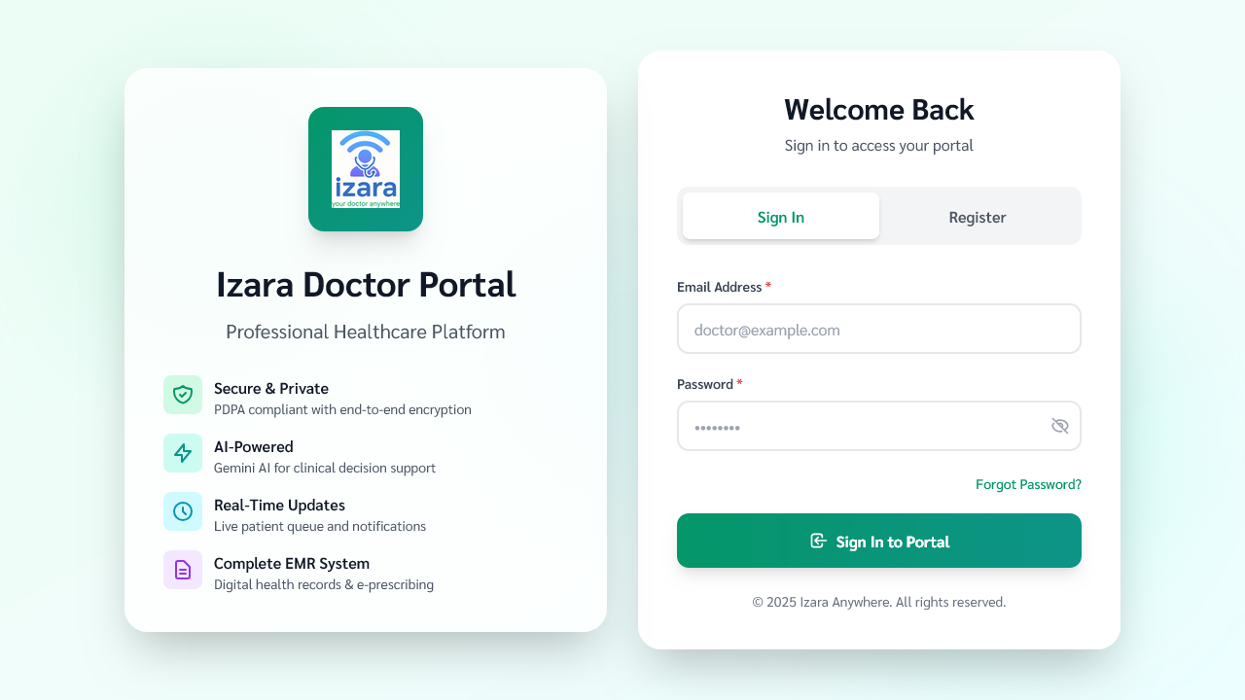
2 | System creates account | Account created but cannot login until approved
3 | ผู้ดูแล reviews | แพทย์ Management → Pending tab → review credentials
4 | ผู้ดูแล approves | คลิก “Approve” → status: approved → send notification | 
5 | Promote to admin | (Optional) คลิก “Promote to ผู้ดูแล” → grant admin privileges | 
6 | แพทย์ logs in | Login with registered email/password | 
⚠️ Security: Rejected or suspended doctors cannot log in. JWT is immediately revoked.

7. Video Meeting System & Jitsi

7.1 Meeting System Architecture
ผู้ป่วย (ผู้ป่วย Portal) ─→ Meeting Server (Socket.IO) ←─ แพทย์ (แพทย์ Portal)
↕
Jitsi Meet (WebRTC)
↕
Gemini AI (SOAP Summary)

7.2 Meeting Room ฟีเจอร์ Matrix
ฟีเจอร์ | ผู้ป่วย | แพทย์ (Host) | Guest
Video/Audio | ✅ | ✅ | ✅
Text Chat | ✅ | ✅ | ✅
Screen Sharing | ✅ | ✅ | ❌
Transcription | — | ✅ (controls) | —
Video Recording | — | ✅ | —
Lobby Control | — | ✅ | —
Mute Others | — | ✅ | —
End Meeting for All | — | ✅ | —

7.3 Lobby System — Microsoft Teams Style
Guest/ผู้ป่วย enters link → Enter name + email → Wait in Lobby → แพทย์ admits/rejects → Enter/Exit room
For แพทย์s: - See list of waiting participants (name, email, type: patient/guest/admin) - ✓ Admit — Participant enters meeting immediately - ✓ Admit All (อนุญาตทั้งหมด) — Admit all waiting participants at once - ✗ Reject — Participant sees red screen in ไทย + exit button

7.4 Guest Join — No Account Required
ผู้ป่วยs can send /guest-join/:meetingId link to family/caregivers:
- Open link → Guest Join page shows meeting name
- Enter name and email address (no login required)
- Test camera/mic → click Join → enter Lobby
- ⏱️ After 5 minutes waiting — yellow warning banner appears with “กลับหน้าแรก” (Return Home) button
- When admitted → enter Jitsi room with settings:
  - Skip secondary lobby for pre-approved participants
  - Default muted on entry
  - Recording buttons hidden for guests

8. AI ฟีเจอร์s & Gemini

8.1 AI ฟีเจอร์ Overview
ฟีเจอร์ | Portal | รายละเอียด
AI แพทย์ Chat | ผู้ป่วย | Multi-turn health Q&A with PHR context
AI Triage | ผู้ป่วย | Auto-analyze symptom urgency during booking
AI ผู้ป่วย Summary | แพทย์ | Pre-consultation PHR+EMR summary
AI SOAP Summary | แพทย์ | Post-meeting SOAP note from transcription
AI ผู้ป่วย Instructions | แพทย์ | Auto-generate patient care instructions
AI CDS | แพทย์ | Drug interaction, dosage, allergy checks
AI Document Analysis | แพทย์ | Extract data from PDF/images
AI Diagnosis Assist | แพทย์ | Differential diagnosis suggestions

8.2 Man-in-the-Loop Principle
All AI-generated medical outputs require doctor validation before being published to patients:
AI generates → แพทย์ reviews → Approve / Edit / Regenerate / Reject → ผู้ป่วย receives
- AI never auto-publishes diagnoses, prescriptions, or EMR
- All AI outputs are marked with “AI-generated, awaiting review” status
- Audit trail maintained for every AI interaction

9. Meeting Recording & Transcription

9.1 Video Recording
- Meeting video/audio recorded and stored in database (BYTEA format)
- Recordings linked to appointments
- แพทย์ can review recordings post-meeting
- Maximum recording size: 200MB

Meeting Controls

9.2 Real-Time Transcription
- เรียลไทม์ speech-to-text using Web Speech API
- Speaker diarization — identifies who is speaking (doctor/patient/guest)
- Supports ไทย and English with language toggle
- Transcript stored in PostgreSQL

Transcript & Diarization

9.3 Transcription Controls (แพทย์ Only)
Control | การดำเนินการ
▶️ Start | Begin transcription
⏸️ Pause | Temporarily pause
⏯️ Resume | Continue transcription
⏹️ Stop | End transcription
- Language toggle: ไทย ↔ English
- เรียลไทม์ display in meeting sidebar
- Transcript feeds into AI SOAP summary

10. Notifications

10.1 Notification Types
Type | When Sent | Recipient
📅 Appointment Requested | ผู้ป่วย books | แพทย์/ผู้ดูแล
✅ Appointment Confirmed | แพทย์ confirms | ผู้ป่วย
❌ Appointment Cancelled | Either party cancels | Both
📹 Meeting Ready | 15 นาทีก่อน meeting | ผู้ป่วย + แพทย์
📹 Meeting Started | แพทย์ starts meeting | ผู้ป่วย
📄 EMR Ready | แพทย์ signs EMR | ผู้ป่วย
💊 Prescription Ready | แพทย์ creates Rx | ผู้ป่วย
🔬 Lab Results Ready | Results entered | ผู้ป่วย
👨‍⚕️ แพทย์ Approved | ผู้ดูแล approves | แพทย์
📝 Content Submitted | แพทย์ submits article | ผู้ดูแล
⏰ Appointment Reminder | 24h & 1h before | ผู้ป่วย + แพทย์
🚪 Lobby Request | Guest requests entry | แพทย์

10.2 Notification ช่องทางs
- 🔔 In-App — notification bell with count badge
- 📧 Email — Gmail API integration
- 📱 Browser Push — if enabled in settings

11. Content & Resource Management

11.1 Content Lifecycle
📝 แพทย์ drafts → 📤 Submit for approval → 👑 ผู้ดูแล reviews → ✅ Published → 👤 ผู้ป่วย reads
→ ❌ Rejected → 📝 แพทย์ revises

11.2 Content Types
Type | Creator | Audience | Approval
Health Articles | แพทย์ | ผู้ป่วยs (Health Library) | ผู้ดูแล required
Clinical Resources | แพทย์ | แพทย์s only | ผู้ดูแล required
Medical Guidelines | แพทย์/ผู้ดูแล | แพทย์s only | ผู้ดูแล required
Reference Materials | แพทย์ | แพทย์s only | ผู้ดูแล required

11.3 Clinical Resources
- Searchable medical knowledge base for doctors
- RAG + Gemini AI-powered search
- Rating system (1-5 stars) with reviews
- Categories: guidelines, research, protocols, references

12. Security & PDPA

12.1 Security Measures
Measure | Implementation
JWT Authentication | Signed tokens with 30-min expiration
RBAC | บทบาท-based access control (patient/doctor/admin)
API Protection | JWT + role verification on every endpoint
Password Hashing | bcrypt with salt rounds
Input Validation | Server-side validation + SQL parameterization
HTTPS | TLS encryption on all Cloud Run services
Session Management | Secure cookies + automatic expiration
CORS | Restricted cross-origin resource sharing

12.2 PDPA Compliance
ไทยland’s Personal Data Protection Act compliance:
- Consent Management: Granular per-data-type consent controls
- Data Minimization: Only collect necessary health data
- Right to Access: ผู้ป่วยs can view all their data
- Right to Delete: ผู้ป่วยs can request data deletion
- Right to Withdraw: Revoke consent at any time
- Data Portability: Export health data as needed
- Per-แพทย์ Controls: Different sharing settings per treating doctor

12.3 Data Encryption & Storage
- All data stored in PostgreSQL with parameterized queries
- Passwords hashed with bcrypt
- JWT signed with shared secret across services
- Cloud Run services behind Google Cloud infrastructure
- Meeting recordings stored as encrypted BYTEA in database

13. Troubleshooting & FAQ
Q: I can’t log in as a doctor. > New doctor accounts require admin approval. Contact your admin. See Section 6.
Q: My appointment is still “Pending.” > Waiting for doctor review. You’ll receive a notification when confirmed.
Q: I can’t join the video meeting. > Make sure you: (1) accepted the meeting agreement, (2) allowed camera/mic access, (3) use Chrome, (4) meeting hasn’t ended already.
Q: Where can I see my lab results? > Go to PHR → Lab & Imaging tab. Results appear there once your doctor enters them.
Q: The map doesn’t show facilities. > Allow location access in browser. Try increasing the distance filter (10 or 20 km).
Q: How do I change the language? > Go to Settings → Language and toggle ไทย ↔ English.
Q: AI แพทย์ chat isn’t responding. > The AI service may need a moment. Try refreshing and starting a new session.
Q: How do I share health records with a doctor? > Go to PDPA Consent and enable sharing for specific data types per doctor.
Q: Guest can’t enter the meeting. > Guest must wait in the Lobby for doctor approval. แพทย์ needs to click “Admit” in the Waiting Room panel.
Q: How do I invite family to my meeting? > Copy the guest join link from the pre-join screen and share it. Guests only need a name — no account required.
Q: Where is the AI SOAP summary? > After doctor approves, it appears in your PHR and Timeline. You’ll receive a notification.
Q: Can I revoke my Living Will? > Yes. Go to Living Will page → click “Revoke.” The document will be immediately marked as revoked.
Q: How do I see other doctors in the system? > Go to แพทย์s Directory in the sidebar. You can search by name or specialty.
Q: What is CDS (Clinical Decision Support)? > AI automatically checks drug interactions, dosage, and allergy contraindications when prescribing. The doctor sees alerts before finalizing prescriptions.
Q: How is my data protected? > All data is encrypted in transit (HTTPS), passwords are hashed (bcrypt), and you control exactly what data is shared via PDPA consent settings.
Q: Meeting recording failed or is too large. > Maximum recording size is 200MB. For longer meetings, pause/resume recording strategically. The transcript is always available regardless of recording status.
Q: แพทย์ใหม่ลงทะเบียนแล้วแต่เข้าสู่ระบบไม่ได้? > ต้องรอผู้ดูแลระบบอนุมัติก่อน (ดูหัวข้อ 6 กระบวนการลงทะเบียนแพทย์ใหม่)

Appendix: Platform Architecture
Component | URL | Purpose
ผู้ป่วย Portal | izara-patient-portal-dev-testing-*.run.app | ผู้ป่วย-facing web application
แพทย์ Portal | izara-doctor-portal-dev-testing-*.run.app | แพทย์ and ผู้ดูแล web application
Meeting Server | izara-meeting-server-dev-testing-*.run.app | Jitsi video meeting management
Database | PostgreSQL (Cloud SQL) | All data storage (PHR, EMR, appointments)
AI Engine | Gemini 2.5 Flash | Medical AI features

© 2026 IZARA Telemedicine Platform — All Rights Reserved
This user guide covers v1.5.10 with 2,013 unit tests + 1,149 E2E + 516 UI tests (638 screenshots) from 105 test files.

